Міністерство освіти і науки, молоді та спорту України
Житомирський державний технологічний університет

МЕТОДИЧНІ ВКАЗІВКИ
до виконання лабораторних робіт з
розділів фізики “Електромагнетизм”,
“Коливання та хвилі”, “Оптика”

Житомир
Лабораторна робота № 26
ВИВЧЕННЯ БУДОВИ І ПРОВЕДЕННЯ ВИМІРІВ З ЕЛЕКТРОННИМ ОСЦИЛОГРАФОМ

Мета роботи: вивчити будову і принципи дії електронного осцилографа, провести основні виміри з допомогою осцилографа.
Прилади та обладнання: два електронних осцилографа з інструкціями до них, електронно-променева трубка від осцилографа, вольтметр змінного струму, реостат, магазин опорів, набір невідомих опорів, звуковий генератор, джерело постійного та змінного струмів, конденсатор.

Будова електронного осцилографа безпосередньо вивчається студентами з використанням макета елекронно-променевої трубки, інструкції до осцилографа, його блок схеми. Ця частина роботи частково (теоретично) виконується вдома, а практична частина безпосередньо при роботі з приладами та макетами – в лабораторії. При цьому студент повинен вивчити:
1) будову, призначення і принцип роботи елекронно-променевої трубки з різними системами керуванням рухом електронного променя;
2) призначення генератора розгортки та синхронізуючого пристрою, режими їх функціонування та форми вихідних сигналів;
3) призначення підсилювачів та ослаблювачів напруги.

Порядок виконання роботи.

Завдання 1. Визначення чутливості елекронно-променевого осцилографа по осям X та Y.
Підготовити осцилограф до роботи. Перемістити світну точку в центр екрана.
Примітка. Дуже яскраву нерухому точку не рекомендується тримати на екрані тривалий час, тому що попадання електронів в одне й те саме місце екрана приводить до його вигорання.

Зміна відхилення променя в міліметрах, яке виникає при зміні напруги на відхиляючих пластинах на один вольт, називається диференційною чутливістю трубки.
Для експериментального визначення чутливості осцилографа необхідно скласти таке електричне коло (рис.26.1).

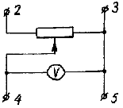
Рис.26.1.

4, 5 – клеми осцилографа пластин X, Y.
Через подільник напруги з мережі змінного струму подати напругу на вертикально відхиляючі пластини. Значення напруги при цьому контролюється вольтметром змінного струму. При вимкненому генераторі розгортки на екрані осцилографа з’явиться вертикальна лінія.
Виміряти довжину світної лінії. Оскільки вольтметри змінного струму вимірюють ефективні значення напруги$U_{\text{еф}}$, а осцилограф – амплітудні U₀, причому довжина лінії пропорційна подвійному значенню амплітуди, то чутливість трубки осцилографа знаходиться за формулою:
$$S=\frac{l}{2U_{0}}=\frac{l}{2\sqrt{2}U_{\text{еф}}} ,$$ | (26.1)
де l – довжина світної лінії на екрані в мм.
Виміри проводять для кількох напруг, які задає викладач (мінімум 4 виміри).
Після цього вимикають струм, перемикають клеми 4 і 5 на горизонтально відхиляючі пластини і проводять, увімкнувши струм, виміри в тій же послідовності, що й для вертикально відхиляючих пластин. Результати заносять до табл.1, табл.2.
Для розрахунку чутливості осцилографа по експериментальним даним $U=f\left(l\right)$ використаємо метод найменших квадратів. Згідно з цим методом шуканий параметр $S$ знаходиться з умови мінімуму наступної функції:
$$\sum_{i=1}^{N}{{\left(\frac{{\text{SU}}_{i}−l_{i}}{l_{i}}\right)}^{2}}→\text{min} ,$$
де $N$ – кількість виконаних вимірів відхилення променя $l_{i}$ при поданій напрузі $U_{i}$. Мінімум приведеного функціоналу досягається коли
$$\frac{∂}{∂S}\sum_{i=1}^{N}{{\left(\frac{{\text{SU}}_{i}−l_{i}}{l_{i}}\right)}^{2}}=0 \text{.}$$
Розв’язання останнього рівняння відносно $S$ приводить до наступної формули для розрахунку середньої чутливості електронно-променевої трубки по відповідним осям:
$$S=\frac{\sum{\frac{U_{i}}{l_{i}}}}{2\sqrt{2}\sum{{\left(\frac{U_{i}}{l_{i}}\right)}^{2}}} \text{.}$$
Результати розрахунку середньої чутливості по координатним осям Х і Y зводяться до табл.1, табл.2.
Таблиця 1
№ п/п | Напруга, що подається на входи осцилографа $U_{i}$, В | Довжина лінії вздовж відповідної осі Х, мм | $U_{i}l_{i}$,  $$В/\text{мм}$$ | ${\left(U_{i}l_{i}\right)}^{2}$,  $$В^{2}/{\text{мм}}^{2}$$ | Чутливість трубки по відповідній осі, мм/В
1
2
3
4
…

Таблиця 2
№ п/п | Напруга, що подається на входи осцилографа$U_{i}$, В | Довжина лінії вздовж відповідної осі Y, мм | $U_{i}l_{i}$,  $$В/\text{мм}$$ | ${\left(U_{i}l_{i}\right)}^{2}$,  $$В^{2}/{\text{мм}}^{2}$$ | Чутливість трубки по відповідній осі, мм/В
1
2
3
4
…

По відомим параметрам $S_{X}$ та $S_{Y}$ з врахуванням експериментальних даних $U_{i}$, $l_{i}$ будуються графіки по відповідним осям.
Завдання 2. Дослідження з допомогою осцилографа синусоїдної напруги.
Якщо на клеми вертикально відхиляючих пластин подати невідому змінну напругу, то по довжині вертикальної лінії на екрані, знаючи чутливість електронно-променевої трубки, можна знайти значення цієї напруги. Таким чином, осцилограф можна використати як вольтметр.
Для виконання завдання потрібно перемалювати з екрана осцилографа синусоїду, використовуючи шкалу на екрані.
Якщо розгортку не вимикають, то під час розрахунків замість l беруть подвійну амплітуду синусоїди. По формулі (26.1) розрахувати максимальне і ефективне значення напруги.

Завдання 3. Спостереження на екрані осцилографа форми сигналу напруги генератора розгортки.
- Ввімкнути другий осцилограф у мережу.
- На вхід “У” другого осцилографа подати напругу генератора розгортки першого осцилографа. Ця напруга береться з позначених клем на бічній панелі осцилографа.
- На екрані другого осцилографа одержати стійке зображення сигналу.
- Зарисувати форму кривої напруги розгортки, використовуючи шкалу на екрані, та виміряти частоту сигналу.

Додаткові завдання

Завдання 1. Вимірювання опорів.
Для вимірювання невідомих опорів використовується таке електричне коло:

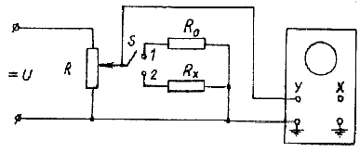
Рис.26.2.

Вимірювання невідомого опору проводять в такій послідовності:
- Поставити перемикач S в положення 2. В цьому випадку до входу “У” осцилографа ввімкнеться невідомий опір $R_{x}$.
- Ввімкнути блок живлення в мережу і за допомогою подільника напруги домогтися того, щоб відхилення точки “У” на екрані осцилографа було близько 2..3 см.
- Перемкнути перемикач S в положення 1. (при цьому на вхід “У” осцилографа буде подаватися напруга з магазину опорів $R_{0}$). Підібрати таке значення опору магазина, щоб відхилення світної точки на екрані було таким самим, як і при ввімкненні опору $R_{x}$. При цьому $R_{x}=R_{0}$.

Завдання 2. Вимірювання зсуву фаз.
При вимірі зсуву фаз $Δϕ$ між двома змінними напругами $U_{1}$ i $U_{2}$ однакової частоти $ω$ ці напруги потрібно подати відповідно на горизонтально і вертикально відхиляючі пластини електронного осцилографа. При цьому координати сліду електронного променя на екрані осцилографа в будь-який момент часу будуть описуватися рівняннями:
$$\begin{aligned}x=a \text{cos} ωt , \\ y=b \text{cos}\left(ωt+Δϕ\right) ,\end{aligned}$$ | (26.3)
де a i b – амплітудні значення відхилення електронного променя, пропорційні амплітудам напруг $U_{1}$ i $U_{2}$ , залежні також від чутливості осцилографа по відповідним осям $S_{X}$, $S_{Y}$.
Траєкторія сліду променя на екрані буде еліпс. Форма еліпса залежатиме від зсуву фаз $Δϕ$ і співвідношення амплітуд a i b.
При змінні зсуву фаз $Δϕ$ від 0 до $2π$ орієнтація еліпса змінюватиметься, але він завжди буде вписаний в прямокутник зі сторонами 2a i 2b. При $Δϕ=0$ або $π$ еліпс вироджується в пряму.
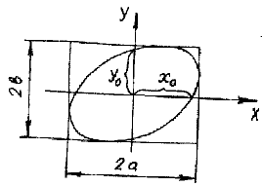
Рис.26.3.

Рівняння цього еліпса можна дістати з формул (26.3), виключивши параметр часу. Воно має такий вигляд:
$$\frac{x^{2}}{a^{2}}+\frac{y^{2}}{b^{2}}−\frac{2\text{xy}}{\text{ab}}\text{cos} Δϕ={\text{sin}}^{2}Δϕ \text{.}$$ | (26.4)
З цього рівняння видно, що координати точок перетину еліпса з осями X i Y (x=0 або y=0) такі:
$$\begin{aligned}x_{0}=±a \text{sin} Δϕ , \\ y_{0}=±b \text{sin} Δϕ \text{.}\end{aligned}$$ | (26.5)
З формул (26.5) і знаходять зсув фаз $Δϕ$:
$$Δϕ=\text{arcsin} \frac{x_{0}}{a} , \text{або} Δϕ=\text{arcsin} \frac{y_{0}}{b} \text{.}$$ | (26.6)
Практично зсув фаз між напругою і струмом можна виміряти із застосуванням такої схеми:
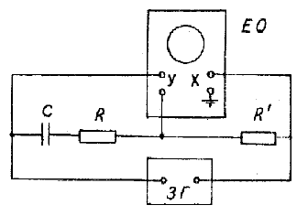
Рис.26.4.

Установка, схема якої наведена на рис. 26.4, дозволяє виміряти зсув фаз між струмом і напругою в колі, який складається із активного опору R і ємності С. На вертикально відхиляючі пластини подається напруга, що знімається з кола RC, а на горизонтально відхиляючі – з резистора $R^{'}$ , ввімкненого послідовно з вимірювальним колом.
Оскільки напруга на резисторі $R^{'}$ перебуває в фазі зі струмом у контурі RC, то в цьому випадку вимірюється зсув фаз між струмом і напругою в колі, що містить резистор і конденсатор.

Вимірювання проводять в такій послідовності:
- Визначити діапазон частот, в якому самі підсилювачі осцилографа не дають додаткової різниці фаз. Для цього до осцилографа підключити звуковий генератор, як показано на рис. 26.5.
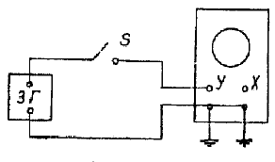
Рис.26.5.

Увімкнути осцилограф і звуковий генератор і дати їм прогрітися протягом не менш як 5 хв.
Увімкнувши ключ S і змінюючи частоту сигналу звукового генератора, знайти діапазон частот, при яких самі підсилювачі осцилографа не дають додаткової різниці фаз. При цьому на екрані осцилографа не спостерігатиметься вертикальна пряма лінія.
- Зібрати коло, зображене на рис. 26.4.
- Виставити на звуковому генераторі частоту зі знайденого вище діапазону та з допомогою ручок керування підсилювачами осцилографа добитися, щоб зображення еліпса не виходило за межі екрана.
- Користуючись поділками координатної сітки на екрані осцилографа, знайти відстані $x_{0}$ i a, або $y_{0}$ i b і вирахувати зсув фаз за формулою (26.6).

Контрольні запитання та завдання

- Що називають чутливістю електронно-променевої трубки по напрузі? Від яких параметрів трубки вона залежить?
- Пояснити будову і принцип роботи електронно-променевої трубки.
- Які основні функціональні блоки має осцилограф ?
- Яке призначення генератора розгортки?
- Яке призначення підсилювачів і ослаблювачів вхідних сигналів в осцилографі?
- Для чого необхідна синхронізація роботи генератора розгортки і досліджуваного сигналу?
- Які ручки на панелі осцилографа служать для а) керування електронним променем; б) регулювання досліджуваного сигналу; в) керування розгортки?
- Як виміряти напругу за допомогою осцилографа? Яке значення напруги називається ефективним, а яке – амплітудним?
- Як виміряти опір за допомогою осцилографа?
- Чому осцилограф є практично безінерційним приладом?
- Як визначити різницю фаз між коливаннями за допомогою осцилографа?
[5], [9], [13]

Варіант | 1 | 2 | 3 | 4 | 5 | 6 | 7 | 8 | 9 | 10
Номер задачі  [11] | 15-52 | 15-53 | 15-55 | 15-58 | 15-60 | 15-62 | 15-64 | 15-65 | 15-66 | 15-67

Лабораторна робота №27

ВИМІРЮВАННЯ ЄМНОСТІ

Мета роботи: вивчити метод вимірювання ємності з допомогою моста змінного струму.
Прилади та обладнання: магазин ємностей, набір конденсаторів з невідомою ємністю, реохорд, джерело змінного струму, електронно-оптичний індикатор нуля (ІНО).

Для визначення ємності конденсаторів використовують мостову схему (рис. 1). Тут С – відомий, $C_{x}$ – конденсатор, ємність якого треба знайти. ІНО – індикатор нуля (показує різницю між потенціалом φ_{А} (в точці А) та φ_{В} (в точці В)). Напруга 10 ... 20 В подається на реохорд АВ від джерела змінного струму. Принцип вимірювання ємності конденсаторів базується на знаходженні такого положення повзуна реохорда D, при якому струм через індикатор нуля відсутній $\left(ϕ_{A}=ϕ_{B}\right)$.
Виведемо умови рівноваги моста. Кількість електрики, що проходить за час dt по вітці DАЕ,
$$\text{dq}=I_{1}\text{dt} , I_{1}=\frac{ϕ_{D}−ϕ_{A}}{r_{1}},$$
r₁ – опір ділянки реохорда AD.
Із визначення ємності конденсатора випливає, що
$$\text{dq}=C_{x}\left(ϕ_{A}−ϕ_{E}\right) ,$$
тоді
$$C_{x}\left(ϕ_{A}−ϕ_{E}\right)=\frac{ϕ_{D}−ϕ_{A}}{r_{1}}\text{dt} \text{.}$$
Аналогічно для вітки DВЕ:
$$\frac{ϕ_{D}−ϕ_{A}}{r_{2}}\text{dt}=C\left(ϕ_{B}−ϕ_{E}\right),$$
де r₂ – опір ділянки реохорда DВ.
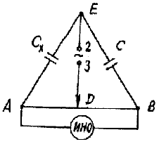
Рис.27.1.

Із останніх двох виразів, враховуючи, що $ϕ_{A}=ϕ_{B}$, дістанемо:
$$C_{x}=C\frac{r_{2}}{r_{1}} \text{.}$$ | (27.1)
Врахувавши, що
$$r_{1}=ρ\frac{l_{1}}{S} , r_{2}=ρ\frac{l_{2}}{S} ,$$ | (27.2)
де $ρ$ і S – відповідно питомий опір і площа поперечного перерізу дроту реохорда, а $l_{1}=\text{AD}$ і $l_{2}=\text{DB}$ – довжини плечей реохорда, маємо:
$$C_{x}=C\frac{l_{2}}{l_{1}} \text{.}$$ | (27.3)
Оскільки
$$l_{2}=l−l_{1} ,$$
то
$$C_{x}=C\frac{l−l_{1}}{l_{1}} ,$$ | (27.4)
де l – довжина реохорда.

Порядок виконання роботи

- Зібрати робочу схему (рис.27.1), підготувати прилад ІНО до роботи і після хвилинного прогріву ручками “Фокус” та “Яскравість” добитися чіткої світної точки на екрані.
- Ввімкнути живлення вимірювального містка. Пересуваючи повзунок реохорда (точка D), добитись повного балансування пліч моста, що відповідає переходу прямої лінії в точку на екрані.
- Провести відлік довжин плечей реохорда $l_{1}$ і $l_{2}$ по шкалі на реохорді та повзунку (l=100 см). Такі виміри зробити не менш як 5 разів із точністю до половини найменшої поділки шкали на повзунку (ціна поділки 5 мм). Знайти середні значення $l_{1}$ і $l_{2}$ і, підставивши їх у формулу (27.3), визначити ємність першого невідомого конденсатора C_{x1}.
- Замість першого конденсатора приєднати інший конденсатор $C_{x2}$. Провести з цим конденсатором такі самі вимірювання.
- З’єднати конденсатори, для яких проводились вимірювання, послідовно, а потім паралельно і повторити вказані вище для окремих конденсаторів вимірювання.

№ п/п | $$C_{x1}$$ |  | $$C_{x2}$$ |  | $$C_{x \text{пос}\text{.}}$$ |  | $$C_{x \text{пар}\text{.}}$$
№ п/п | $$l_{1}$$ | $$l_{2}$$ | $$l_{1}$$ | $$l_{2}$$ | $$l_{1}$$ | $$l_{2}$$ | $$l_{1}$$ | $$l_{2}$$
1
2
3
4
5
Ср.

- Здобуті дослідним шляхом значення для ємностей C_{xпар} і C_{xпос} порівняти зі значеннями, знайденими за теоретичними формулами паралельного та послідовного з’єднання конденсаторів.
- Визначити похибки вимірювань для ємностей.

Контрольні запитання та завдання

- Що називають електроємністю провідника та конденсатора ?
- Розрахуйте ємність кулі радіуса R. Чи зміниться її ємність, якщо кулю занурити в газ? Визначити радіус ізольованої кулі ємністю в 1Ф.
- Виведіть формулу для ємності плоского конденсатора з площею пластин S і відстанню між ними d.
- В якому діапазоні значень $l_{1}$ і $l_{2}$ відносна похибка вимірювання ємності буде мінімальною?
- Виведіть формулу для ємності паралельного з’єднання конденсаторів.
- Виведіть формулу для ємності послідовного з’єднання конденсаторів.
- Як залежить ємнісний опір від частоти змінного струму? Розрахувати ємнісний опір досліджуваних конденсаторів.

Варіант | 1 | 2 | 3 | 4 | 5 | 6 | 7 | 8 | 9 | 10
Номер задачі  [11] | 17-6 | 17-7 | 17-8 | 17-9 | 17-10 | 17-11 | 17-12 | 17-15 | 17-16 | 17-17

Лабораторна робота №29
ДОСЛІДЖЕННЯ КОЛА ЗМІННОГО СТРУМУ З ІНДУКТИВНІСТЮ

Мета роботи: визначити індуктивність котушок, активний і реактивний опір кола з індуктивністю.
Прилади та обладнання: монтажна плата з котушками індуктивності, звуковий генератор, вольтметр, міліамперметр.

Розглянемо електричне коло, що складається з послідовно ввімкнених резистора R, котушки індуктивності L та джерела змінного струму з частотою ν (рис. 29.1).
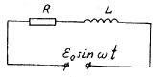
Рис.29.1.

Згідно з другим законом Кірхгофа алгебраїчна сума спадів напруг на окремих опорах замкнутого електричного контура має дорівнювати алгебраїчній сумі ЕРС, діючих у цьому контурі:
$$\text{IR}=E_{0}\text{sin} ωt−L\frac{\text{dI}}{\text{dt}} ,$$ | (29.1)
де IR – спад напруги на резисторі; $L\frac{\text{dI}}{\text{dt}}$ – ЕРС самоіндукції котушки; $E_{0}\text{sin} ωt$ – ЕРС джерела; $ω=2\text{πν}$ – циклічна частота; L – коефіцієнт самоіндукції (індуктивність) котушки.
Розв’язком рівняння (29.1) є залежність сили струму І від часу t
$$I\left(t\right)=I_{0}\text{sin}\left(ωt+ϕ\right) ,$$ | (29.2)
причому
$$I_{0}=\frac{E_{0}}{\sqrt{R^{2}+{\left(ωL\right)}^{2}}} ,$$ | (29.3)

$$\text{tg} ϕ=\frac{ωL}{R} \text{.}$$ | (29.4)
Вираз (29.3) – закон Ома для кола змінного струму, що містить індуктивність. Із нього витікає, що елементи кола, які містять індуктивність, впливають на амплітуду змінного струму I₀ в колі, тобто чинять опір змінному струму. Величину $X_{L}=ωL$ називають реактивним індуктивним опором, а R – активним. Очевидно, при $ω=0$ $X_{L}=0$ і (29.3) переходить у закон Ома для постійного струму:
$$I_{0}=\frac{E_{0}}{R} ,$$ | (29.5)
де $I=I_{0} \left(ω=0\right) \text{.}$
Перепишемо (29.3) у вигляді
$${\left(\frac{E_{0}}{I_{0}}\right)}^{2}=R^{2}+{\left(ωL\right)}^{2} \text{.}$$ | (29.6)
При $E_{0}=\text{const}$ формула (29.6) визначає залежність між I₀ і $ω$. Позначимо $y=E_{0}^{2}/I_{0}^{2}$, $x=ω^{2}$. Після підстановки в (29.6) отримаємо:
$$y=R^{2}+L^{2}x$$ | (29.7)
лінійну залежність $y=f\left(x\right)$. Графіком такої залежності є пряма (рис.29.2). Із рис.29.2 та формули (29.7) видно, що при $ω=0$ $y=R^{2}$. Тому
$$R=\sqrt{y} \text{.}$$ | (29.8)
Згідно з геометричним змістом похідної $\frac{\text{dy}}{\text{dx}}=L^{2}$, звідки
$$L=\sqrt{\frac{Δy}{Δx}} ,$$ | (29.9)

$$X_{L}=ωL\text{.}$$ | (29.10)

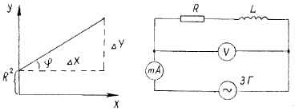
Рис.29.2. Рис.29.3.

Описання установки

Електрична схема лабораторної установки показана на рис.29.3. Як джерело змінного струму використовують звуковий генератор. Роль резистора відіграє активний опір провідника, з якого виготовлена котушка. Вольтметр і міліамперметр використовують для визначення напруги на котушці і сили струму в колі. Оскільки котушка є єдиним споживачем струму, можна покласти $E_{0}=U_{0}$, де $U_{0}$ – напруга на котушці. При цьому варто пам’ятати, що вимірювальні прилади реєструють ефективні значення сили струму та напруги, які пов’язані з амплітудними значеннями співвідношеннями
$$U=\frac{U_{0}}{\sqrt{2}} , I=\frac{I_{0}}{\sqrt{2}} \text{.}$$ | (29.11)
На монтажній платі закріплені дві котушки, причому передбачена можливість ввімкнення котушок в коло почергово чи одночасно (паралельно чи послідовно).

Порядок виконання роботи

- Зібрати схему (див. рис.29.3), використовуючи одну з котушок.
- Ввімкнути звуковий генератор і встановити напругу на котушці, задану викладачем.
- Для кожної напруги почергово виставити задані викладачем частоти і заміряти силу струму при кожній частоті. За даними вимірів обчислити x i y. Результати вимірювань і обчислень занести в таблицю.
- Згідно із здобутими даними побудувати графік залежності $y=f\left(x\right)$. Продовжуючи графік в сторону зменшення x до перетину осі y, визначають R, L та $X_{L}$ за формулами (29.8) – (29.10). Результати обчислень занести в таблицю.
- Провести аналогічні вимірювання і обчислення для другої котушки, а також для їх послідовного та паралельного сполучень. Результати вимірювань і обчислень записати в таблицю.

Обробка результатів

- Результати вимірювань і розрахунків занести в таблицю.

Номер котушки | $U$, В | $ν$, Гц | $ω$, рад/с | $I$, мА | $x$, (рад/с)² | $y$,  (В/А)² | $R$, Ом | $L$, мГн | $X_{L}$, Ом

- Оцінити похибки вимірювання R, L, $X_{L}$.
- Остаточний результат вимірювання R, L, $X_{L}$ подати у стандартному вигляді.

Контрольні запитання та завдання
- Що називають індуктивністю?
- Що називають реактивним індуктивним опором ?
- Виведіть закон Ома для кола змінного струму з індуктивністю.
- Довести, що існує зсув фаз між напругою на котушці та силою змінного струму в колі.
- Довести, що існує зсув фаз між напругою на конденсаторі та струмом, що протікає через нього.
- Показати на векторній діаграмі різницю фаз між напругою і струмом в колі змінного струму, яке включає послідовно з’єднані резистор, котушку індуктивності та конденсатор. Як визначається ця різниця фаз ?
- Як визначається потужність змінного струму ? Яка роль різниці фаз між напругою і струмом в енергетиці?
- Чим зумовлені значні похибки, що мають місце в цьому методі?
- Запропонувати схему та методику розрахунку для знаходження ємності електричного кола.

Варіант | 1 | 2 | 3 | 4 | 5 | 6 | 7 | 8 | 9 | 10
Номер задачі  [11] | 25-28 | 25-40 | 25-41 | 25-42 | 25-43 | 25-44 | 25-45 | 25-26 | 25-40 | 25-41

Лабораторна робота №30
ПОБУДОВА КРИВОЇ НАМАГНІЧУВАННЯ І СПОСТЕРЕЖЕННЯ ПЕТЛІ ГІСТЕРЕЗІСУ ФЕРОМАГНЕТИКІВ У ЗМІННИХ МАГНІТНИХ ПОЛЯХ

Мета роботи: вивчити магнітні властивості феромагнетиків за допомогою осцилографа.
Прилади та обладнання: осцилограф, конденсатор, магазин опорів, реостат, тороїд з осердям з феромагнетика, провідники.

Теоретичні відомості

Феромагнетикам властиве явище гістерезісу, яке пов’язане з нелінійною залежністю магнітної індукції В від напруженості магнітного поля Н. Магнітна індукція в середовищі В залежить не тільки від індукції зовнішнього магнітного поля $B_{0}=μ_{0}H$(μ₀ – магнітна стала) у даний момент, а й від того, яке було $B_{0}$ раніше.
Якщо ненамагнічений феромагнетик розмістити в магнітному полі, індукція якого поступово буде збільшуватися, починаючи від нуля, залежність В від $B_{0}$ (основна крива намагнічування) виразиться ділянкою 0а на рис. 1. При подальшому підвищенні індукції $B_{0}$ крива намагнічування залишається практично постійною (насичення) і росте тільки за рахунок збільшення $B_{0}$.
Оскільки феромагнетику властиве явище залишкового намагнічування, то при зменшенні індукції В₀ до 0, крива намагнічування не збігається з 0а, а йде по аb (рис.30.1). Величина В = 0b називається залишковим намагнічуванням і є характеристикою феромагнетика.

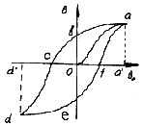
Рис.30.1.

Для того щоб знищити залишкове намагнічування, потрібно змінити напрям і значення індукції $B_{0}$. Величина $B_{0}$ = 0с називається коерцитивною силою і також є характеристикою феромагнетика. При подальшому збільшенні магнітної індукції поля знову досягається насичення. Якщо значення індукції зменшити від $B_{0}$ =0d′ до нуля, а потім, змінивши напрям, збільшити, здобудемо криву defa. Замкнута крива abcdefa називається петлею гістерезісу. Явище гістерезісу пояснюється доменною структурою феромагнетика.
Якщо намагнічування зразка не доводити до насичення, а потім зменшити індукцію $B_{0}$, то, діючи за описаним методом, можна одержати ряд часткових петель гістерезісу.

Описання установки

Петлю гістерезісу можна отримати на екрані осцилографа. Якщо на горизонтально відхиляючі пластини подати напругу $U_{x}$, пропорційну $B_{0}$, а на вертикально відхиляючі – $U_{y}$, пропорційну $B$, то на екрані осцилографа одержимо петлю гістерезісу.
На рис. 2 показана схема установки.

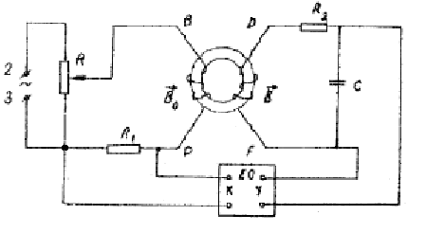
Рис.30.2.

Матеріалом, який досліджується, є сталь, з якої виготовлено тороїд (осердя трансформатора И-54). Первинна обмотка трансформатора живиться через опір $R_{1}$ змінним струмом $I_{1}$, а індукція магнітного поля, створена нею:
$$B_{0}=μ_{0}\frac{n_{1}}{l_{1}}I_{1} ,$$
де $n_{1}$, l₁ – число витків та довжина первинної обмотки. Ця котушка рівномірно намотана на тороїдальному осерді.
Поперечний переріз осердя И-54 – S=346 мм².
Діаметр середнього круга осердя И-54 – 84,5 мм.
Таблиця 1
n | $$n_{1}−n_{2}$$ | $$n_{1}−1−n_{2}$$ | $$n_{1}−2−n_{2}$$ | $$n_{1}−5−n_{2}$$ | $$n_{1}−\text{10}−n_{2}$$ | $$n_{1}−\text{20}−n_{2}$$ | $$n_{1}−\text{50}−n_{2}$$
Первинна обмотка | 1200 | 600 | 300 | 120 | 60 | 30 | 12
Вторинна обмотка | $n_{2}$= 1200 витків
Напруга на горизонтальних відхиляючих пластинах
$$U_{x}=I_{1}R_{1}=\frac{R_{1}l_{1}}{μ_{0}n_{1}}B_{0} ,$$ | (30.1)
тобто пропорційна $B_{0}$.
Розрахунок показує, що $U_{y}$ пов’язана з В виразом:
$$U_{y}=\frac{n_{2}S}{R_{2}C}\int{\frac{\text{dB}}{\text{dt}}\text{dt}=\frac{n_{2}S}{R_{2}C}B} ,$$ | (30.2)
тобто пропорційна В. Тут $n_{2}$ – число витків вторинної обмотки тороїда.
Цей вираз є наслідком закону електромагнітної індукції Фарадея, записаного для випадку електромагнітної взаємодії в тороїді.
У результаті на одні пластини подається напруга, пропорційна $B_{0}$, а на інші – пропорційна В, тому на екрані одержуємо петлю гістерезісу $B=f\left(B_{0}\right)$.
За один період синусоїдної зміни струму слід електронного променя на екрані опише повну петлю гістерезісу, а на кожний наступний період – точно її повторить. Змінюючи потенціометром R напругу $U_{x}$, одержимо на екрані ряд петель гістерезісу різної площі. Верхня точка петлі гістеризісу перебуває на основній кривій намагнічування. Для побудови основної кривої намагнічування потрібно зняти з осцилографа координати $n_{x}$ i $n_{y}$ вершин часткових петель гістерезісу.
Після цього обчислюють значення $B_{0}$ і В із (30.1) і (30.2), переписаних у вигляді:
$B_{0}=\frac{μ_{0}n_{1}}{R_{1}l_{1}}U_{x}$ і $B=\frac{R_{2}C}{n_{2}S}U_{y}$.
Величини $U_{x}$ i $U_{y}$ можна визначити, якщо знати значення напруг $δ_{x}$ i $δ_{y}$, які спричиняють відхилення електричного променя на одну поділку в напрямі осей 0x i 0y при даному підсиленні. Тоді
$$U_{x}=\frac{n_{x}}{δ_{x}} , U_{y}=\frac{n_{y}}{δ_{y}} ,$$
де $n_{x}$ i $n_{y}$ – координати вершин петель гістерезісу. Підставляючи останні вирази в значення для $B_{0}$ і В, матимемо:
$$B_{0}=\frac{μ_{0}n_{1}}{R_{1}l_{1}}\frac{n_{x}}{δ_{x}}=k_{x}n_{x} ,$$ | (30.3)

$$B=\frac{R_{2}C}{n_{2}S}\frac{n_{y}}{δ_{y}}=k_{y}n_{y} ,$$ | (30.4)
де
$$k_{x}=μ_{0}\frac{n_{1}}{R_{1}l_{1}}\frac{1}{δ_{x}} ,$$ | (30.5)

$$k_{y}=\frac{R_{2}C}{n_{2}S}\frac{1}{δ_{y}} \text{.}$$ | (30.6)

Порядок виконання роботи

Завдання 1. Зняття кривої намагнічування.
- Зібрати схему згідно з рисунком.
- Ввімкнути осцилограф і вивести електронний промінь у центр координатної сітки.
- Підключити схему до мережі.
- З допомогою потенціометра досягти, щоб петля гістерезісу мала ділянку насичення.
- Визначити координати $n_{x}$ i $n_{y}$ вершин петлі. Дані занести до таблиці 2.
- Зменшуючи напругу з допомогою потенціометра, одержати на екрані осцилографа сімейство петель гістерезісу. Зняти для кожної з них координати вершин. Вимірювання повторювати доти, поки петля не стане точкою.
Таблиця 2
n_{x}, мм
n_{y}, мм

- Визначити чутливість осцилографа $δ_{x}$ і $δ_{y}$ за таким методом:
- відключити схему від мережі і входів осцилографа;
- гніздо “Контр. сигнал” на задній панелі осцилографа з’єднати із входом “Х”;
- не чіпаючи ручок управління на боковій панелі осцилографа, по масштабній сітці визначити довжини сліду l електронного променя;
- визначити чутливість $δ_{x}$ за формулою
$$δ_{x}=\frac{l}{2\sqrt{2}U_{к}} ,$$
де $U_{к}=0,7 В$ – контрольна напруга;
- аналогічно визначити чутливість $δ_{y}$.
Вирахувати значення $k_{x}$ і $k_{y}$ за формулами (30.5) і (30.6).
- Обчислити значення $B_{0}=k_{x}n_{x}$ і $B=k_{y}n_{y}$ для координат вершин усіх одержаних петель гістерезісу.
- За здобутими даними побудувати графік залежності
$$B=f\left(B_{0}\right) \text{.}$$

Завдання 2. Зняття петлі гістерезісу і визначення затрат на перемагнічування.
При перемагнічуванні зразка частина енергії магнітного поля витрачається на переорієнтацію доменів. Величина цієї енергії, яка приходиться на одиницю об’єму за одиницю часу, пропорційна площі $S_{1}$ петлі гістерезісу:
$$Q=\frac{ν}{μ_{0}}S_{1} ,$$ | (30.7)
де $ν$ – частота змінного струму. Ця частина енергії переходить у теплову.
Площу петлі гістерезісу можна знайти так. Ціна однієї міліметрової поділки в напрямі осі $B_{0}$, рівна $k_{x}$, в напрямі В – $k_{x}$ [якщо $k_{x}$ і $k_{x}$ виразити в Тл/мм]. Тоді площа однієї клітини буде $k_{x}k_{y}$. Якщо петля гістерезіса має N кліток, то площа її
$$S_{1}=k_{x}k_{y}N \text{.}$$ | (30.8)
- Зняти координати 10-12 точок петлі в поділках координатної сітки екрана осцилографа.
- Нарисувати на міліметровці петлю, добираючи по осях Х і У такий самий масштаб, як і на координатній сітці.
- Підрахувати число n міліметрових клітинок, які охоплюють верхню половину петлі. Обчислюють $N=2n$.
- Обчислюють значення $k_{x}$ і $k_{y}$ за формулами (30.5) і (30.6), а за формулою (30.7) – теплові витрати на перемагнічення.

Контрольні запитання та завдання

- Якими фізичними величинами описується магнітне поле в речовині та вакуумі ?
- Якими фізичними величинами характеризується взаємодія речовини з магнітним полем ? Як класифікуються магнетики?
- Що таке явище магнітного гістерезісу?
- Що таке і як пояснюються діамагнітний та парамагнітний ефекти ?
- Якими фізичними величинами відрізняються феромагнетики від інших магнетиків?
- Чому значення $μ$ для феромагнетиків велике?
- Що таке доменна структура феромагнетика, і як пояснюються його властивості?
Варіант | 1 | 2 | 3 | 4 | 5 | 6 | 7 | 8 | 9 | 10
Номер задачі  [11] | 24-2 | 24-5 | 24-7 | 24-8 | 24-13 | 24-14 | 24-15 | 24-17 | 24-2 | 24-5

Лабораторна робота № 31
ЗАТУХАЮЧІ КОЛИВАННЯ В КОНТУРІ

Мета роботи – дослідити залежність характеристик затухаючих коливань від параметрів електричного контуру та освоїти методику використання осцилографа для вимірювань цих характеристик.
Прилади та пристрої: панель зі змонтованим контуром, осцилограф, з’єднувальні провідники.

Короткі теоретичні відомості

Електричний коливальний контур складається з конденсатора С, котушки індуктивності L та резистора R (рис.31.1).
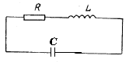
Рис.31.1.

Якщо зарядити конденсатор С від деякого стороннього джерела, то його розряджання через котушку індуктивності L матиме коливальний характер. Закон зміни заряду q на конденсаторі в часі при ($R=0$) записується у вигляді:
$$q=Q_{0}\text{cos}\left(ωt+ϕ\right) ,$$ | (31.1)
де $Q_{0}$– амплітудне значення заряду конденсатора; $ω$– циклічна частота контуру, $ω=\frac{2π}{T}$, $T=2π\sqrt{\text{LC}}$; $T$ – період коливань; $ϕ$ – початкова фаза.
У реальному ($R≠0$) коливальному контурі енергія, яку несе на собі заряджений конденсатор, при його розряджанні поступово переходить в теплоту на з'єднувальних провідниках, резисторах, діелектрику конденсатора, осерді котушки L. Тому коливання з часом будуть затухати, тобто амплітудний заряд $Q_{0}$ поступово зменшуватиметься до нуля (рис.31.2).

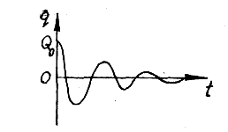
Рис.31.2

У схемі всі фактори затухання враховані через вмикання активного опору R .Відповідно до другого закону Кірхгофа сума спадів напруг на конденсаторі та резисторі дорівнює ЕРС самоіндукції котушки L:
$$\frac{q}{C}+\text{IR}=Ε_{i} ,$$ | (31.2)
де І – миттєве значення сили струму в колі контура.
Ураховуючи, що
$I=\frac{\text{dq}}{\text{dt}} ,$$E_{i}=−L\frac{\text{dI}}{\text{dt}}=−L\frac{d^{2}q}{{\text{dt}}^{2}} ,$
рівняння Кірхгофа можна записати так:
$$\frac{d^{2}q}{{\text{dt}}^{2}}+\frac{R}{L}\frac{\text{dq}}{\text{dt}}+\frac{1}{\text{LC}}q=0 \text{.}$$ | (31.3)
Увівши позначення $2β=\frac{R}{L}$, $ω_{0}^{2}=\frac{1}{\text{LC}}$, остаточно отримаємо:
$$\frac{d^{2}q}{{\text{dt}}^{2}}+2β\frac{\text{dq}}{\text{dt}}+ω_{0}^{2}q=0 \text{.}$$ | (31.4)
Якщо виконується умова $ω_{0}^{2}>β^{2}$, рівняння (31.4) має розв’язок:
$$q=Q_{0}e^{−βt}\text{cos}\left(ωt+ϕ\right) \text{.}$$ | (31.5)

Тут циклічна частота
$ω^{2}=ω_{0}^{2}−β^{2}$, $ω=\sqrt{\frac{1}{\text{LC}}−\frac{R^{2}}{4L^{2}}}$ | (31.6)
З наведених формул видно, що частота коливань $ω$ залежить від опору R, зокрема, при $R→0$, тобто $β→0$, коливання стають незатухаючими ($Q_{0}e^{−βt}=Q_{0}$) і період коливань визначається за формулою Томсона $T=2π\sqrt{\text{LC}}$.
Якщо опір в контурі настільки великий, що умова $ω_{0}^{2}>β^{2}$ не виконується, тобто $ω_{0}^{2}≤β^{2}$, то коливання не виникають взагалі. Це так званий зрив коливань, що настає при
$\frac{1}{\text{LC}}≤\frac{R^{2}}{4L^{2}}$. | (31.7)
Затухання коливань характеризується декрементом затухання:
$$Δ=\frac{Q_{n}}{Q_{n+1}}=\frac{Q_{0}e^{−βt}}{Q_{0}e^{−β\left(t+T\right)}}=e^{βT}$$ | (31.8)
або логарифмічним декрементом затухання
$$δ=\text{ln}Δ ,$$  $$δ=βT$$ | (31.9)  (31.10).
Установка (рис.31.3), що зібрана на окремій панелі, складається з генератора імпульсів ГІ для підзаряджання конденсатора коливального контуру (С1, С2, С3 залежно від положення перемикача П1). У проміжках між імпульсами ГІ в коливальному контурі виникають затухаючі коливання, які спостерігаються на екрані осцилографа.
Активний опір котушки R_{к}=12 Ом. Перемикачем П2 можна вмикати в контур додаткові резистори з опорами R1, R2, R3, R4. Тоді активний опір контура R визначається сумою R_{к} і опору резистора.

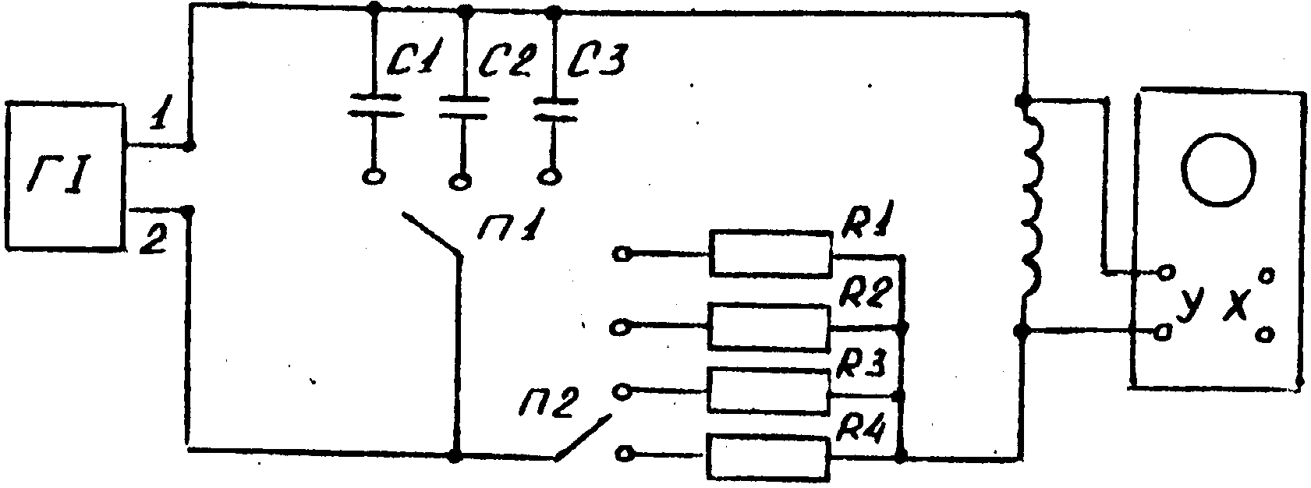

Рис.31.3. Опис установки

Порядок виконання роботи

1. Увімкнути осцилограф в електричну мережу (220 В) і підготувати його до роботи в режимі “Розгортка”. Ручками “Фокус”, “Яскравість”, переміщення «$↔$» (за віссю Х) та «$↕$» (за віссю Y) добитись чіткої горизонтальної лінії в центрі екрана.
2. Установити перемикачі П1 і П2 за вказівкою викладача.
3. Увімкнути ГІ і спостерігати затухаючі коливання, встановивши ручкою “Підсилення” необхідну амплітуду затухаючих коливань.
4. Експериментально вивчити залежність періоду коливань від ємності конденсатора при фіксованих L та R. Для цього перемикач П2 поставити в положення, вказане викладачем, і послідовно вмикаючи в контур конденсатори С1, С2, СЗ, визначити період коливань контуру
$$T_{\text{експ}}=\frac{l}{N}a ,$$
де N – число повних затухаючих коливань на ширині $l$; а – час пробігу променем відрізка довжиною в одну поділку на екрані осцилографа. Результати вимірювань та обчислень занести в табл. 1.

Таблиця 1
№ | R, | L, | Ємність, мкФ |  |  | l, под. | N | а, мс/под. | Період коливань, с
п/п | Ом | мГн | С1 | С2 | С3 | l, под. | N | а, мс/под. | $$T_{\text{експ}\text{.}}$$ | $$T_{\text{теор}\text{.}}$$

Теоретичне значення періоду коливань обчислюється за формулою:
$$T_{\text{теор}\text{.}}=\frac{2π}{\sqrt{\frac{1}{\text{LC}}−\frac{R^{2}}{4L^{2}}}}$$
(якщо $\frac{1}{\text{LC}}\text{>>}\frac{R^{2}}{4L^{2}}$, то можна користуватися $T_{T}=2π\sqrt{\text{LC}}$). Параметри елементів схеми наведені в табл. 2.

Таблиця 2
Елемент схеми | С1 | С2 | С3 | R1 | R2 | R3 | R4 | L
Номінал | 0,25 мкФ | 0,50 мкФ | 1,00 мкФ | 16  Ом | 24  Ом | 46  Ом | 94  Ом | 45 мГн

5. Для конденсаторів С1, С2, С3 обчислити значення R_{зр} , за яких настає зрив коливань у контурі.
6. Виміряти на екрані осцилографа амплітуди чотирьох послідовних коливань і результати вимірювань та обчислень занести в табл. 3 (взяти попередні значення R і С). Визначити декремент затухання $Δ$ та логарифмічний декремент $δ$.

Таблиця 3
Номер досліду | С, мкФ | Q1 , мм | Q2 , мм | Q3 , мм | Q4 , мм

7. Теоретичне значення $δ$ обчислити за формулою (31.10). Порівняти результати експериментальних вимірювань та теоретичних розрахунків і зробити висновок.

Контрольні запитання та завдання

- Що називають періодом коливань і як його обчислюють для вільних гармонічних та затухаючих коливань в електричному коливальному контурі ?
- Що називають (логарифмічний) декремент затухання і як його обчислюють в електричному коливальному контурі ?
- Пояснити процес утворення вільних електричних коливань в коливальному контурі.
- Вивести диференціальне рівняння вільних електричних коливань в електричному коливальному контурі. Що є розв’язком цього рівняння ?
- Як відрізняються фази коливань напруги на конденсаторі та струму в коливальному контурі ?
- Що називають часом релаксації ?
- Як відбувається розряджання конденсатора при $L=0$ та різних значеннях $R≠0$?
- Як залежить декремент затухання від ємності в електричному коливальному контурі?
- Що таке автоколивання і як їх можна отримати ?

Варіант | 1 | 2 | 3 | 4 | 5 | 6 | 7 | 8 | 9
Номер  задачi  [11] | 6-59 | 6-57 | 6-58 | 6-60 | 6-61 | 6-62 | 6-63 | 6-64 | 6-56

Лабораторна робота №32
ВИМУШЕНІ КОЛИВАННЯ В КОНТУРІ

Мета роботи -вивчити явище резонансу в електричному контурі.
Прилади та пристрої: конденсатор, котушка індуктивності, набір опорів, ламповий вольтметр, генератор стандартних сигналів.

Короткі теоретичні відомості

У колі (рис.32.1), що складається з послідовно з'єднаних активного R, індуктивного $X_{L}=ωL$ і ємнісного $X_{C}=\frac{1}{ωC}$ опорів і живиться змінним струмом $u=U_{0}\text{sin}ωt$, амплітуда сили струму визначається за законом Ома:
$I_{0}=\frac{U_{0}}{\sqrt{R^{2}+{\left(X_{L}−X_{C}\right)}^{2}}}$
або
$$I_{0}=\frac{U_{0}}{\sqrt{R^{2}+{\left(ωL−\frac{1}{ωC}\right)}^{2}}},$$ | (32.1)
ω – циклічна частота струму; U₀ - амплітудне значення напруги на клемах джерела струму; L , C - індуктивність і ємність кола.
Миттєві значення сили струму $i=I_{0}\text{sin}\left(ωt−ϕ\right)$.
Зсув фаз між струмом і напругою визначається співвідношенням:
$$\text{tg}ϕ=\frac{ωL−\frac{1}{ωC}}{R} \text{.}$$
З формули (32.1) видно, що при $ωL=\frac{1}{ωC}$ струм досягає максимального значення, тобто настає резонанс.
На рис.32.2 зображені графіки залежності сили струму від частоти при різних опорах $\left(R_{1}<R_{2}<R_{3}\right)$. Максимальна сила струму відповідає резонансу напруги.
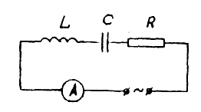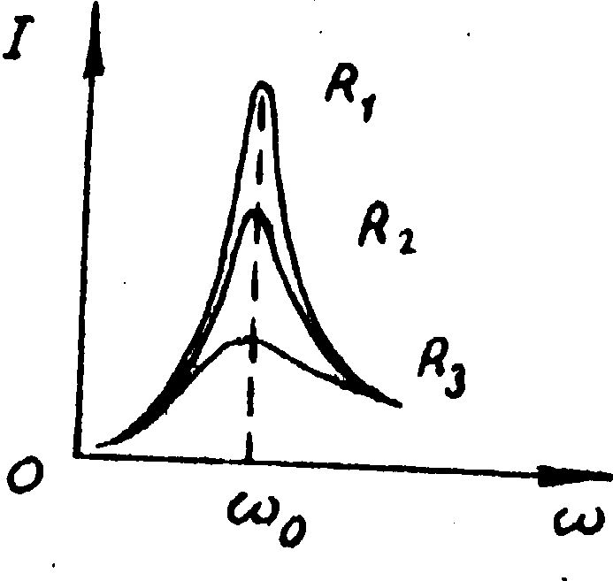
Рис.32.1 Рис.32.2

Падіння напруги на опорах:
активному
$U_{R}=\text{IR}=I_{0}R\text{sin}\left(ωt−ϕ\right)$; | (32.2)
індуктивному
$U_{L}=L\frac{\text{di}}{\text{dt}}=I_{0}ωL\text{cos}\left(ωt−ϕ\right)$; | (32.3)
ємнісному
$$U_{C}=\frac{q}{C}=\int{\text{idt}=−\frac{I_{0}}{ωC}\text{cos}\left(ωt−ϕ\right)} ,$$ | (32.4)
де і – миттєве значення сили струму, q - заряд на конденсаторі.
Аналізуючи вирази (32.3) і (32.4), бачимо, що напруги на конденсаторі та котушці індуктивності мають протилежні фази. Амплітуди напруг:
$$U_{0L}=I_{0}ωL ,$$ | (32.5)

$$U_{0C}=\frac{I_{0}}{ωC} \text{.}$$ | (32.6)

При резонансі
$$I_{0}=\frac{U_{0R}}{R} ,$$ | (32.7)

$$U_{0L}=\frac{ωL}{R}U_{0R} ,$$ | (32.8)

$$U_{0C}=\frac{1}{ω\text{CR}}U_{0R} ,$$ | (32.9)
оскільки умовою резонансу є рівність реактивних опорів $ωL=\frac{1}{ωC}$, то $U_{0L}=U_{0C}$, а сумарна напруга U₀ дорівнює U_{0R}.
Якщо $R_{C}=R_{L}>R$, то, як видно з виразів (32.8) і (32.9), напруги на конденсаторі й котушці індуктивності більші від тієї, що на клемах джерелах струму.
У колі з послідовно з’єднаних опорів різних видів резонанс можна досягти зміною трьох величин: 1) частоти; 2) ємності; 3) індуктивності. В цій роботі досліджується резонанс, створений зміною частоти.

Порядок виконання роботи

1. Скласти схему (рис.32.3), увімкнути ламповий вольтметр і генератор у мережу змінного струму.
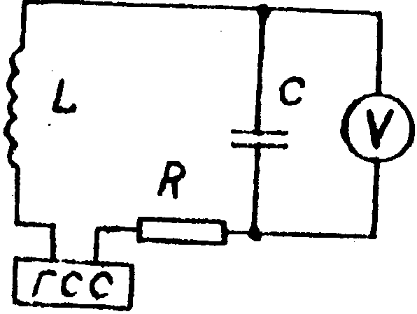

Рис.32.3

2. Установити в контурі додатковий опір $R_{0}=0$. Змінюючи частоту генератора, впевнитись спочатку чисто якісно в наявності резонансу в контурі.
3. Зняти залежність напруги на конденсаторі від частоти (в межах, вказаних викладачем) при додатковому опорі $R_{0}=0$. При досягненні резонансу виміряти напругу на котушці індуктивності. Активний опір котушки 15 Ом.
4. Такі самі вимірювання провести для інших опорів, вказаних викладачем.
5. Результати вимірювань занести в таблицю.
Частота струму ν, 10² Гц | Напруга, В
Частота струму ν, 10² Гц | на конденсаторі |  |  |  | на котушці індуктивності при резонансі
Частота струму ν, 10² Гц | $$R_{0}$$ | $$R_{1}$$ | $$R_{2}$$ | $$R_{3}$$ | $$R_{0}$$ | $$R_{1}$$ | $$R_{2}$$ | $$R_{3}$$

6. За отриманими даними побудувати графіки залежності $U_{C}=f\left(ν\right)$. Порівняти напруги $U_{C}$ і $U_{L}$ при резонансі.
7. Визначити, використовуючи графік резонансних кривих, добротність контуру при одному зі значень опору
$$Q=\frac{ν_{0}}{Δν} ,$$
де $Δν$ – ширина резонансної кривої на рівні 0,71$U_{0C}$ (рис.32.4).
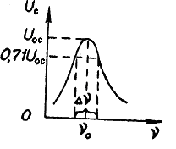

Рис.32.4

8. Розрахувати добротність контуру теоретично за формулою $Q=π/δ$, де $δ=π\text{RC}ω_{0}$, і порівняти отримані дані з експериментальними. Пояснити можливі розбіжності.

Контрольні запитання та завдання

- Що називають вимушеними коливаннями ?
- Що називають добротністю коливальної системи, і від чого вона залежить ?
- Що таке резонанс і резонансна частота ?
- Як визначається резонансна частота та амплітуда коливань при резонансі ? Пояснити резонансні криві.
- Описати явище резонансу напруг в електричному коливальному контурі.
- Описати явище резонансу струмів в електричному коливальному контурі.
- Показати за допомогою векторної діаграми напруг і сил струмів та трикутника опорів, як визначити кут зсуву фаз між струмом та напругою.
- Чому дорівнює різниця фаз між $U_{C}$ та $U_{L}$?

Варіант | 1 | 2 | 3 | 4 | 5 | 6 | 7 | 8 | 9 | 0
Номер  задачi  [11] | 27-2 | 27-3 | 27-4 | 27-5 | 27-6 | 27-7 | 27-8 | 27-9 | 27-10 | 27-11

Лабораторна робота №33
ДОДАВАННЯ ВЗАЄМНО ПЕРПЕНДИКУЛЯРНИХ ГАРМОНІЧНИХ КОЛИВАНЬ

Мета роботи – засвоїти метод градуювання звукового генератора за допомогою складання взаємно перпендикулярних коливань.
Прилади та пристрої: електронний осцилограф, звуковий генератор, генератор стандартних сигналів.

Короткі теоретичні відомості

Частоту невідомого гармонічного коливання часто визначають методом фігур Ліссажу. Для цього до досліджуваного коливання додаються взаємно перпендикулярні коливання відомої частоти. У загальному випадку в результаті додавання отримують криві складної форми, що називаються фігурами Ліссажу, за видом яких можна визначити частоту досліджуваної напруги. В цій роботі на пластини вертикального відхилення електронного осцилографа подається досліджувана напруга від джерела коливань звукової частоти, а на пластини горизонтального відхилення – напруга від генератора стандартних сигналів. Завдяки цьому електронний пучок одночасно коливається у двох взаємно перпендикулярних напрямах.
Розглянемо два взаємно перпендикулярних коливання x і y з циклічними частотами $ω_{x}=ω$і $ω_{y}={nω}_{x}=nω$:
$$\begin{aligned}x=x_{0}\text{cos}ωt , \\ y=y_{0}\text{cos}\left(nωt+ϕ\right) ,\end{aligned}$$ | (33.1)
де $ϕ$ – початкова різниця фаз між коливанням. Очевидно,
$$n=\frac{ω_{y}}{ω_{x}} \text{.}$$
Система рівнянь (33.1) у параметричній формі задає траєкторію руху тіла, що одночасно коливається у двох взаємно перпендикулярних напрямах. Визначимо рівняння траєкторії точки, що бере участь у цих коливаннях, в явному вигляді, виключивши час із (33.1). Для цього рівняння перепишемо так:
$$\begin{aligned}\frac{x}{x_{0}}=\text{cos}ωt , \\ \frac{y}{y_{0}}=\text{cos}n\left(ωt+\frac{ϕ}{n}\right)=\text{cos}nα \text{.}\end{aligned}$$ | (33.2)
Додавши до лівої та правої частин (33.2) уявну частину $i\text{sin}nα$, отримаємо:
$$\frac{y}{y_{0}}+i\text{sin}nα=\text{cos}nα+i\text{sin}nα \text{.}$$

За формулою Муавра $\text{cos}nα+i\text{sin}nα={\left(\text{cos}α+i\text{sin}α\right)}^{n}$.

Тоді $\frac{y}{y_{0}}+i\text{sin}nα={\left(\text{cos}α+i\text{sin}α\right)}^{n}$, або
$$\begin{aligned}\frac{y}{y_{0}}+i\text{sin}n\left(ωt+\frac{ϕ}{n}\right)= \\ [\text{cos}ωt\text{cos}\frac{ϕ}{n}−\text{sin}ωt\text{sin}\frac{ϕ}{n}+ \\ +i\left(\text{sin}ωt\text{cos}\frac{ϕ}{n}+\text{cos}ωt\text{sin}\frac{ϕ}{n}\right)]^{n} \text{.}\end{aligned}$$ | (33.3)
Але $\text{cos}ωt=\frac{x}{x_{0}}$, $\text{sin}ωt=\sqrt{1−{\left(\frac{x}{x_{0}}\right)}^{2}}$. Тому, підставивши ці значення у формулу (33.3), матимемо:
$$\begin{aligned}\frac{y}{y_{0}}+i\text{sin}n\left(ωt+\frac{ϕ}{n}\right)= \\ [\frac{x}{x_{0}}\text{cos}\frac{ϕ}{n}−\sqrt{1−{\left(\frac{x}{x_{0}}\right)}^{2}}\text{sin}\frac{ϕ}{n}+ \\ +i\left(\sqrt{1−{\left(\frac{x}{x_{0}}\right)}^{2}}\text{cos}\frac{ϕ}{n}+\frac{x}{x_{0}}\text{sin}\frac{ϕ}{n}\right)]^{n} \text{.}\end{aligned}$$ | (33.4)
Розкладаючи за біномом Ньютона вираз у квадратних дужках і прирівнюючи дійсні частини ліворуч і праворуч, отримуємо рівняння траєкторії коливної точки.
Зупинимося на окремому випадку коливань з однаковими частотами $\left(n=1\right)$. З формули (33.4) матимемо:
$$\frac{y}{y_{0}}=\frac{x}{x_{0}}\text{cos}ϕ−\sqrt{1−{\left(\frac{x}{x_{0}}\right)}^{2}}\text{sin}ϕ ,$$ | (33.5)
звідки
$${\left(\frac{x}{x_{0}}\right)}^{2}+{\left(\frac{y}{y_{0}}\right)}^{2}−2\frac{x}{x_{0}}\frac{y}{y_{0}}\text{cos}ϕ={\text{sin}}^{2}ϕ \text{.}$$ | (33.6)
Це рівняння сім’ї еліпсів, характеристики яких визначаються різницею фаз $ϕ$.
Розглянемо окремі випадки (рис.33.1, 33.2):

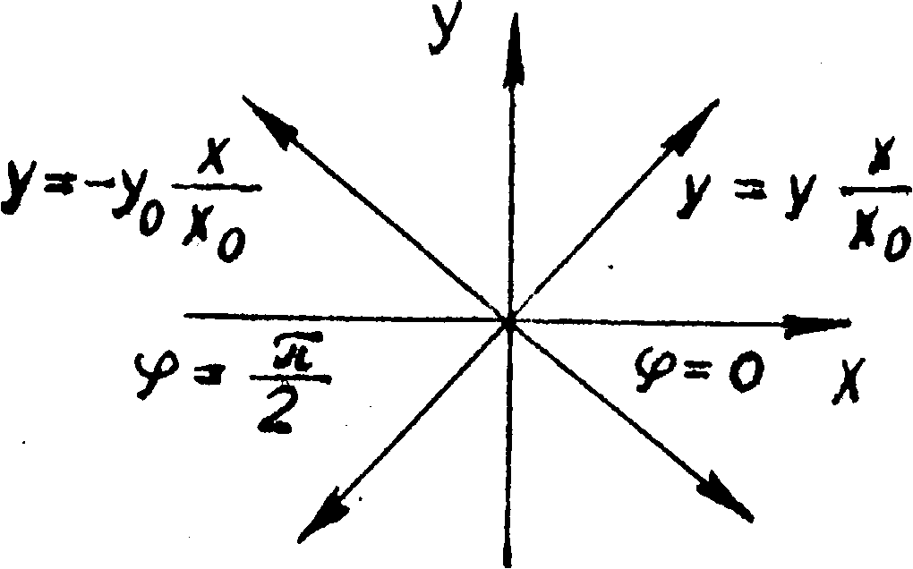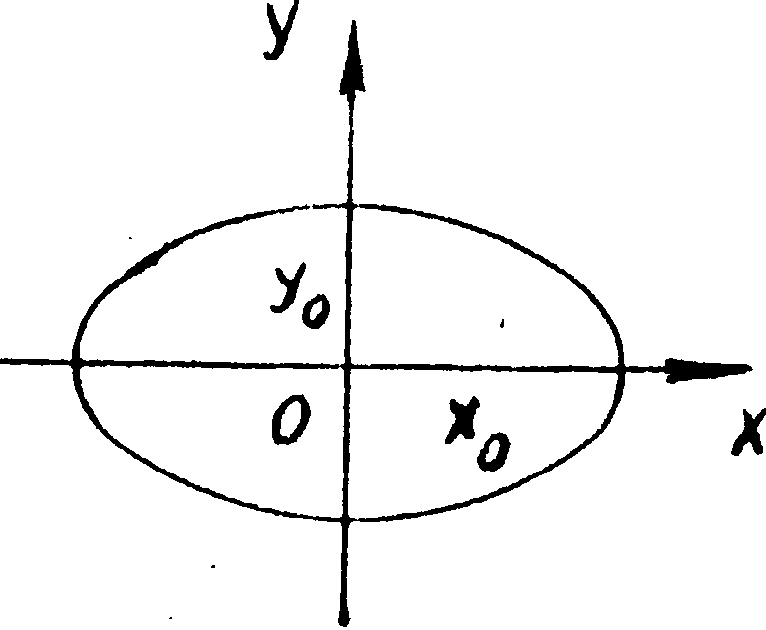

Рис.33.1 Рис.33.2

1. Нехай коливання відбуваються з однаковими фазами, тобто $ϕ=0$. Тоді рівняння (33.6) набуває вигляду:
${\left(\frac{x}{x_{0}}−\frac{y}{y_{0}}\right)}^{2}=0 ,$ або $y=\frac{y_{0}}{x_{0}}x ,$ | (33.7)
тобто еліпс переходить у пряму (див. рис.33.1).
Якщо різниця фаз $ϕ=π$, то і в цьому випадку еліпс вироджується в пряму.
2. Якщо різниця фаз між коливаннями дорівнює $π/2$, то рівняння (7) набуває вигляду:
$$\frac{x^{2}}{x_{0}^{2}}+\frac{y^{2}}{y_{0}^{2}}=1 \text{.}$$ | (33.8)
Отримали криву – еліпс, осі якого збігаються з осями координат (див. рис.33.2). Якщо амплітуди коливань однакові, еліпс вироджується в коло. Якщо $n≠1$, за загальним видом рівняння, отриманого з формули (33.4), важко зробити висновок про форму траєкторії.
Нехай показник степеня n у рівнянні (33.4) є число раціональне, тобто воно може бути подане у вигляді відношення двох цілих $n_{y}$ і $n_{x}$:
$$n=\frac{ω_{y}}{ω_{x}} \text{.}$$ | (33.9)

Із системи рівнянь (33.1) випливає, що
$$n=\frac{ω_{y}}{ω_{x}}=\frac{T_{x}}{T_{y}}=\frac{n_{x}}{n_{y}} ,$$
де $ω_{x}$, $T_{x}$ – відповідно циклічна частота і період коливань в напрямі осі x; $ω_{y}$, $T_{y}$ – відповідно циклічна частота і період коливань в напрямі осі у.
Перепишемо останнє співвідношення у вигляді $n_{y}T_{x}=n_{x}T_{y}=t_{1}$.
Отже, за проміжок часу $t_{1}$ точка здійснює $n_{y}$ повних коливань в напрямі осі $y$ і $n_{1}$ повних коливань в напрямі осі $x$.
Після проходження часу $t_{1}$ точка буде в тій самій фазі, що і в початковий момент, тобто за наступний проміжок часу $t_{2}=t_{1}$ коливання так само повторяться.
У результаті коливання будуть накладатись самі на себе і дадуть стійку картину (фігури Ліcсажу). Якщо ж одне з чисел $n_{x}$ або $n_{y}$ ірраціональне, тобто n не може бути подане у вигляді відношення цілих чисел, то виникає додаткова різниця фаз, завдяки чому траєкторія руху точки неперервно змінюватиметься. Якщо частота одного з коливань відома, то за виглядом фігури Ліссажу визначають частоту іншого. Таке порівняння частот можна здійснити осцилографічним методом, подаючи на пластини горизонтального відхилення напругу з відомою частотою $ν_{x}$, а на вертикально відхиляючі – досліджувану напругу з частотою $ν_{y}$. Враховуючи, що ω=2πν
$$\frac{ν_{y}}{ν_{x}}=\frac{n_{x}}{n_{y}} ,$$
тоді
$$ν_{y}=\frac{n_{x}}{n_{y}}ν_{x} \text{.}$$ | (33.10)
Виведемо правило знаходження відношення частот за фігурами Ліссажу. Враховуючи (33.10), перепишемо вираз (33.4) у вигляді
$$\begin{aligned}{\left(\frac{y}{y_{0}}+i\text{sin}n\left(ωt+\frac{ϕ}{n}\right)\right)}^{n_{y}}= \\ =(\left(\frac{x}{x_{0}}\text{cos}\frac{ϕ}{n}−\sqrt{1−{\left(\frac{x}{x_{0}}\right)}^{2}}\text{sin}\frac{ϕ}{n}\right)+ \\ +i\sqrt{1−{\left(\frac{x}{x_{0}}\right)}^{2}}\text{cos}\frac{ϕ}{n}+\frac{x}{x_{0}}\text{sin}\frac{ϕ}{n})^{n_{x}} \text{.}\end{aligned}$$
Покладемо $x=0$. Тоді, розкладаючи ліву і праву частини за біномом Ньютона та прирівнюючи дійсні частини, отримаємо рівняння $n_{y}$- го степеня відносно у , що має $n_{y}$ коренів. Графічно це означає, що вісь у перетинає криву $n_{y}$ разів. Якщо $x=C_{1}$ , де $C_{1}$ – довільна стала, отримаємо також рівняння, що має $n_{y}$ коренів. Фігура Ліссажу буде перетинати будь-яку пряму, паралельну осі y , $n_{y}$ разів. Поклавши $y=C_{2}$, отримаємо рівняння $n_{x}$- го степеня відносно x, тобто крива перетинатиме пряму, паралельну осі x , $n_{x}$ разів. Звідси випливає таке правило знаходження частот. Проводять через дану фігуру дві довільні взаємно перпендикулярні прямі AB і CD, паралельні осям х і y (рис.33.3). Підраховують число точок перетину кривої з прямими CD ($n_{y}$) і AВ ($n_{x}$). У випадку $n_{x}$=3 і $n_{y}$=1 (рис.33.3), тобто
$$\frac{ν_{y}}{ν_{x}}=\frac{3}{1} \text{.}$$
Якщо пряма проходить через точку перетину віток кривої, при відліку її рахують двічі (така точка відповідає кратним кореням).
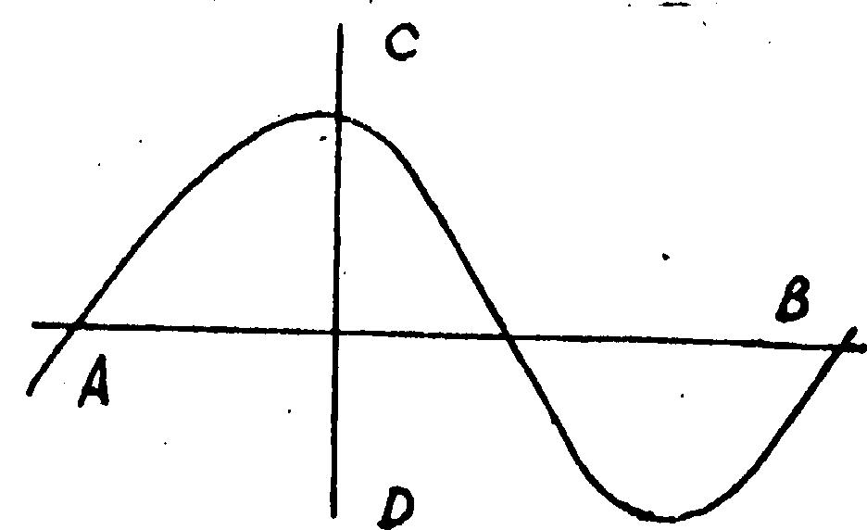

Рис.33.3

Порядок виконання роботи

1. Скласти схему за рис.33.4.
2. Вимкнути генератор розгортки осцилографа та ввімкнути в мережу осцилограф і генератор стандартних сигналів.
3. Установити частоту генератора стандартних сигналів, задану викладачем.
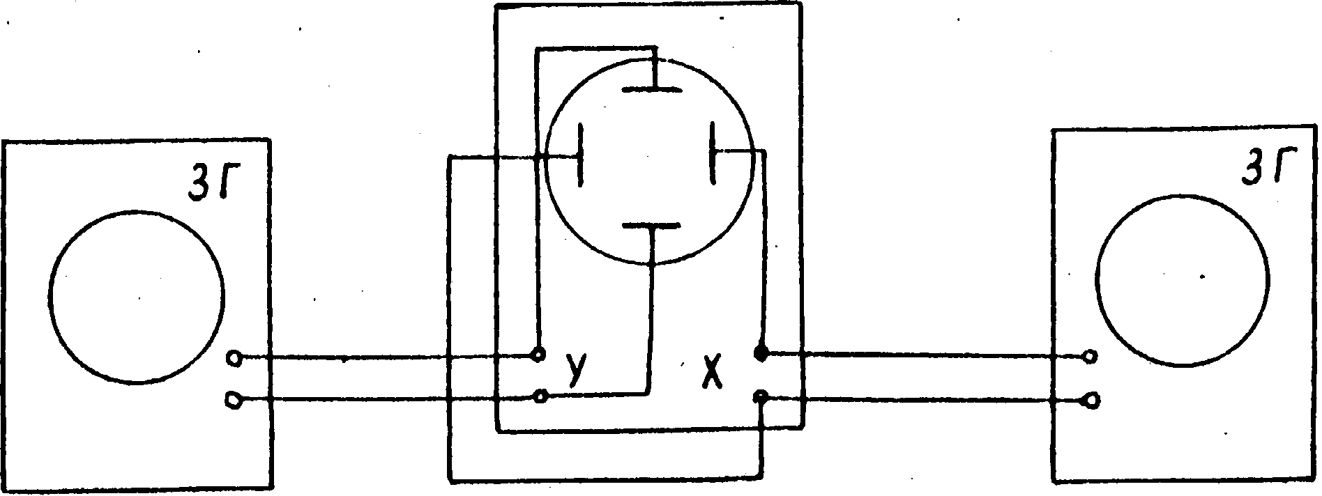

Рис.33.4

4. Змінючи напругу вихідного сигналу генератора стандартних сигналів, добитися горизонтальної смужки в 1/2 шкали екрану осцилографа.
5. Увімкнути звуковий генератор, що має бути відградуйований. Обертанням ручки виходу звукового генератора, досягти появи на екрані фігур Ліссажу.
6. Обертаючи регулятор частоти звукового генератора, добитись стійкої фігури, яку слід зарисувати, і записати, при якій поділці регулятора частоти $N$ вона спостерігається.
7. Визначити число точок перетину кривої й осями $x\left(n_{x}\right)$ і $y\left(n_{y}\right)$ та за формулою (33.10) обчислити частоту $ν_{y}$, що відповідає даній поділці шкали.
8. Отримати і зарисувати не менше десяти найпростіших фігур Ліссажу, для кожної з яких записати значення $N ,$ $\frac{n_{x}}{n_{y}}$ та знайти $ν_{y}$. Результати занести до таблиці:

№ досліду | ν_{x}, Гц | n_{x} | n_{y} | N | ν_{y}, Гц

9. Згідно з отриманими даними побудувати графік залежності
$$ν_{y}=f\left(N\right) \text{.}$$

Контрольні запитання та завдання

1. Яке коливання називається гармонічним? Записати рівняння гармонічних коливань.
2. Що називається періодом, частотою і фазою коливання?
3. Придумати механічну модель додавання взаємно перпендикулярних коливань, наприклад, при співвідношенні частот 1/2.
4. Яку фігуру буде описувати тягарець математичного маятника, коли його штовхнути в момент проходження положення рівноваги в напрямі, перпендикулярному до швидкості? Що буде при такому самому поштовху, коли тягарець перебував у крайньому положенні?
5. Вивести формулу для траєкторії двох взаємно перпендикулярних коливань з однаковими частотами?
6. Що таке фігури Ліссажу і як вони утворюються на екрані осцилографа? За якої умови їх зображення стійкі?
7. У чому полягає метод фігур Ліссажу, що застосовується для визначення частот коливання? Як за виглядом фігур Ліссажу можна визначити співвідношення частот?

Варіант | 1 | 2 | 3 | 4 | 5 | 6 | 7 | 8 | 9 | 0
Номер  задачі  [11] | 6-22 | 6-23 | 6-24 | 6-25 | 6-26 | 6-27 | 6-28 | 6-29 | 6-30 | 6-31

Лабораторна робота №34

ДОСЛІДЖЕННЯ ПОПЕРЕЧНИХ ХВИЛЬ В ШНУРІ

Мета роботи – визначити експериментально швидкість поширення поперечних хвиль у шнурі і порівняти отримані результати з теоретичними.
Прилади та пристрої: установка для визначення швидкості поширення поперечних хвиль у шнурі, важки.

Короткі теоретичні відомості

Швидкість поширення поперечних хвиль у шнурі можна визначити експериментально, виходячи з формули:
$$v=\text{λν} ,$$ | (34.1)
де $λ$ – довжина хвилі; $ν$ – частота коливань камертона (ці величини знаходять під час проведення експерименту).
З іншого боку, теоретичні розрахунки приводять до такого виразу для швидкості хвиль у шнурі:
$$v=\sqrt{\frac{T}{γ}} ,$$ | (34.2)
де Т – натяг шнура; $γ$ – його лінійна густина (її значення слід брати у керівника робіт, оскільки ця величина міняється щораз зі зміною зношеного шнурка).

Опис установки

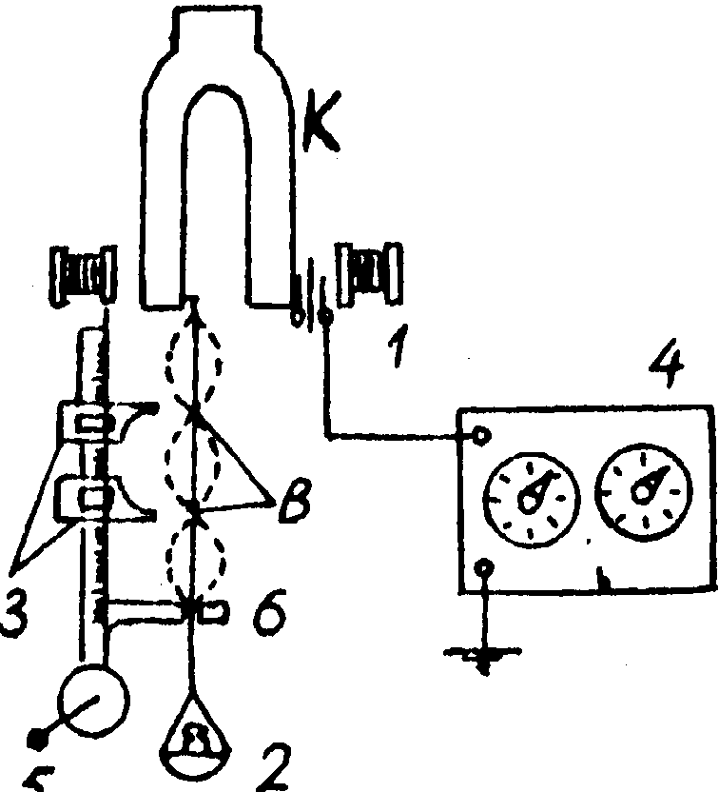

Рис.34.1

Установка для проведення експерименту (рис.34.1) включає в себе блок живлення та камертон К, що здійснює незатухаючі коливання, які підтримуються з допомогою електромагніта з переривачем 1.
До однієї з ніжок камертона кріпиться один кінець шнура, другий кінець якого з'єднаний з чашечкою 2 під важки. Поруч зі шнуром розташована лінійка з ковзаючими покажчиками 3. Електромеханічним лічильником 4 визначають частоту коливань камертона К. Довжину шнура, що бере участь у хвильовому процесі, можна міняти, переміщуючи гвинтом з маховиком 5 гніздо 6, через яке пропущено шнур.

Порядок виконання роботи

1. За вказівкою викладача, встановивши певну довжину шнура $l$, підібрати важками відповідне навантаження чашечки 2, щоб спостерігалась стійка картина стоячої хвилі з трьома пучностями і максимально можливою амплітудою (може бути задане значення трьох навантажень $m_{1}$, $m_{2}$, $m_{3}$, а знайти треба буде три довжини $l_{1}$, $l_{2}$, $l_{3}$ шнура, на яких спостерігатимуться три пучності).
2. Запустити камертон, увімкнувши блок живлення, та вивівши із стану спокою ніжки камертона.
3. Поділивши довжину шнура на число пучностей, що спостерігаються, знайти l_{п} і обчислити довжину хвилі λ=2 l_{п}.
4. Змінивши навантаження чашечки 2, при незмінному l отримати ще дві стоячі хвилі з іншим числом пучностей.
5. Натяг шнура визначають так:
$$T=\left(m+m_{ч}\right)g ,$$ | (34.3)
де $m_{ч}$=8,4 г – маса чашечки; m – маса важок у чашечці 2.
6. Частота коливань камертона $ν=$61 Гц. Якщо вона змінена, то з допомогою електромеханічного лічильника визначити її. Результати вимірювань і розрахунків занести в таблицю.

№  п/п | m,  кг | T, Н | l, м | $λ$, м | $ν$, Гц | $v_{e}$,м/с | $v_{T}$,м/с | $$v_{T}−v_{e}$$ | $${Δv}_{T}+{Δv}_{e}$$
1
2
3

7. За цими даними обчислити $v_{\text{експ}}$ і $v_{\text{теор}}$ для трьох довжин хвиль $λ_{1}$, $λ_{2}$, $λ_{3}$ трьох натягів $T_{1}$, $T_{2}$, $T_{3}$. Обчисливши відповідні похибки ${Δv}_{\text{експ}}$ і ${Δv}_{\text{теор}}$, порівняти значення $v_{\text{експ}}$ і $v_{\text{теор}}$ і зробити висновок про відповідність формул (34.1) і (34.2). При розрахунках ${Δv}_{\text{експ}}$ і ${Δv}_{\text{теор}}$, виходити із того, що
$\frac{Δγ}{γ}=1,5\text{\%}$, $\frac{Δm}{m}=2\text{\%}$,
$\frac{Δν}{ν}=1\text{\%}$ (для $ν$=61 Гц).

Контрольні запитання та завдання

- Якими фізичними величинами характеризується хвиля ? Дати їх визначення.
- Вивести рівняння плоскої хвилі на основі рівняння гармонічних коливань. Що таке фазова швидкість хвилі?
- Що таке стояча хвиля і як вона утворюється?
- Що називають вузлами і пучностями стоячої хвилі ? Вивести формули для їх координат.
- Які коливання називаються власними ?
- Яка частота називається частотою основного тону; обертону ?
- Дати роз’яснення по формулі власних частот струни.

Варіант | 1 | 2 | 3 | 4 | 5 | 6 | 7 | 8 | 9 | 0
Номер  задачі  [11] | 7-2 | 7-3 | 7-4 | 7-5 | 7-6 | 7-7 | 7-8 | 7-9 | 7-10 | 7-11

Лабораторна робота №35

ПОШИРЕННЯ ЗВУКУ В ПОВІТРІ

Мета роботи – визначити швидкість звуку в повітрі методом резонансу.
Прилади і пристрої: трубка з рухомим поршнем, звуковий генератор з телефоном, вимірювальна лінійка, ламповий вольтметр (або осцилограф).

Короткі теоретичні відомості

Метод визначення швидкості звуку базується на властивості звукової стоячої хвилі, яка виникає при інтерференції біжучих назустріч одна одній хвиль. Вона характеризується точками, коливання в яких відсутні (рис.35.1, точки В, що називаються вузлами), і точками, амплітуда коливань в яких максимальна (рис.35.1, точки С, що називаються пучностями). Коливання всіх точок стоячої хвилі, які лежать між двома сусідніми вузлами, відбуваються з різними амплітудами, але з однаковими фазами, Віддаль між сусідніми вузлами або пучностями називається довжиною стоячої хвилі $λ_{\text{ст}}$. Довжина звукової (біжучої) хвилі
$$λ_{\text{біж}}=2λ_{\text{ст}} \text{.}$$ | (35.1)

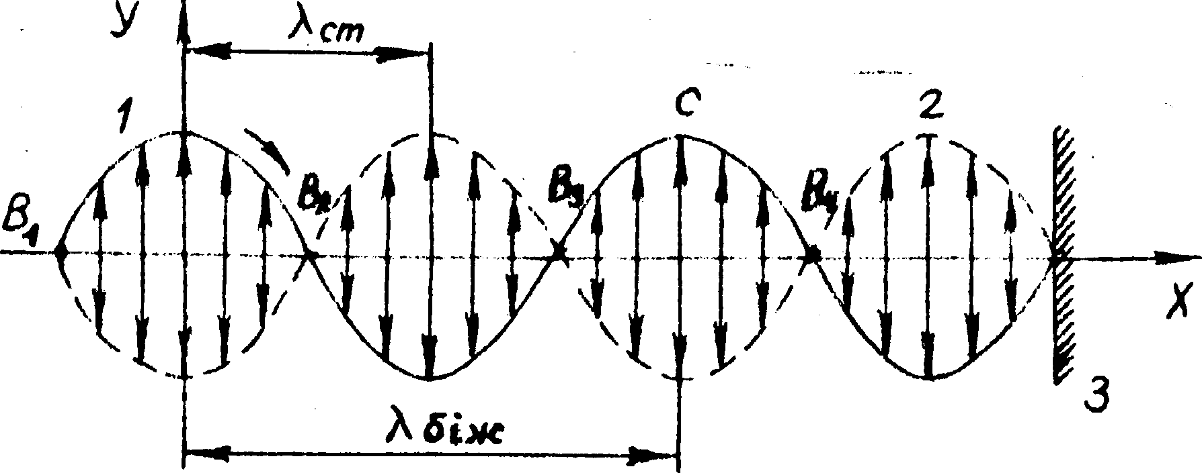

Рис.35.1

На рис. 1 позначено: 1 – падаюча хвиля; 2 – відбита хвиля; 3 – більш густе середовище.
В експериментальній установці (рис.35.2), що складається із звукового генератора ЗГ-1, телефона Т, трубки О (в якій утворюються стоячі хвилі) і рухомого поршня П, звукові хвилі поширюються тільки вздовж трубки. Звукові стоячі хвилі утворюються:
1) з прямої хвилі, що йде від телефона Т до поршня П (рис.35.3);
2) з відбитої від поршня хвилі, фаза якої змінилась на протилежну, оскільки відбиття відбувається від середовища акустично більш густого.

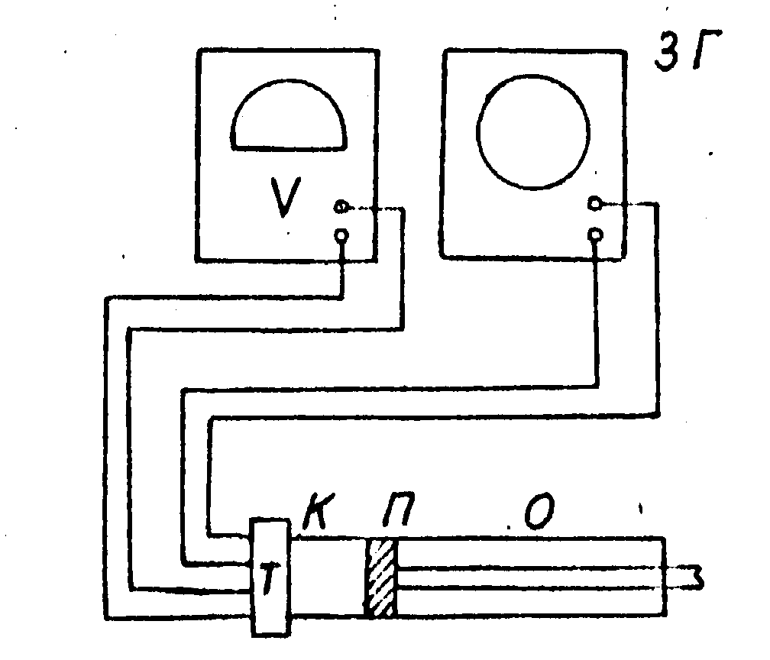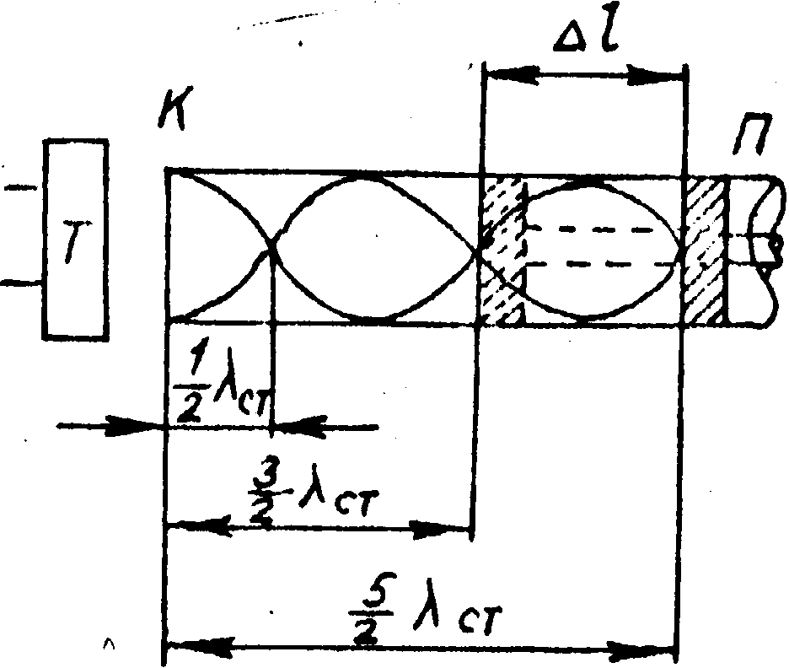

Рис. 35.2 Рис.35.3

У цьому випадку при відбитті відбувалась втрата півхвилі. За певних умов у трубці виникає акустичний резонанс – різке збільшення амплітуди вимушених коливань у коливальній системі при збігу частоти зовнішньої сили з частотою власних коливань. У разі акустичного резонансу коливання стовпа повітря в трубці досягає максимальної амплітуди. Це відбувається, коли частота звукових коливань мембрани телефона Т (зовнішня змушуюча сила) збігається з однією із власних частот повітряного стовпа в трубці, яка називається резонансною. Для спостереження акустичного резонансу потрібно, щоб стовп повітря в трубці між поршнем і відкритим кінцем К резонував на звукові хвилі, збуджувані джерелом звуку – телефоном Т. Для цього необхідно, щоб довжина стовпа повітря в трубці між К і П задовольняла умові:
$λ=\left(2m−1\right)\frac{λ_{\text{ст}}}{2} ,$ $m=1, 2, 3 \text{.}\text{.}\text{.}$ | (35.2)
У роботі знаходять віддаль $Δl$ між двома ближніми (сусідніми) положеннями поршня П, що відповідають найбільшій гучності звуку. Вона фіксується за максимальним відхиленням стрілки вольтметра (або максимальною довжиною лінії на екрані осцилографа). За формулою (35.2) довжина стоячої звукової хвилі $λ_{\text{ст}}=Δl$, а довжина шуканої звукової хвилі
$$λ_{\text{біж}}=2λ_{\text{ст}}=2Δl \text{.}$$ | (35.3)
Знаючи довжину звукової хвилі $λ$ і частоту $ν$, визначають швидкість поширення звукової хвилі в повітрі:
$$v=\text{λν}=2Δlν \text{.}$$ | (35.4)
Швидкість звуку залежно від температури повітря визначають за формулою
$$v=\sqrt{\frac{T}{T_{0}}}v_{0} ,$$ | (35.5)
де $T_{0}=$273К; Т – температура досліду, $v_{0}$ – швидкість звуку при 273К.

Порядок виконання роботи

Джерелом звуку в даній роботі служить телефон Т, підімкнений до звукового генератора ЗГ. Для отримання звукового сигналу треба ввімкнути генератор в мережу і через 2...3 хв обертанням встановити покажчик частоти на цифру, вказану викладачем. Обертаючи ручку регулятора вихідної напруги, встановити таку силу звуку, щоб було ледве чути сигнал.
1. Повільно переміщувати поршень від телефону, зафіксувати з допомогою вольтметра або осцилографа точки різкого підсилення звуку по всій довжині трубки.
2. Виміряти віддаль між цими точками і результати записати в таблицю.
3. Такі самі вимірювання зробити ще для двох частот.
4. За формулою (35.3) визначити довжину звукової хвилі для кожної з частот, за (35.4) – швидкість поширення звуку також для кожної частоти.
5. Знайти середню швидкість звуку і підрахувати абсолютну і відносну похибки вимірювань. Результати вимірювань і розрахунків занести в таблицю і подати їх у стандартному вигляді.

 | Δ$l$, м | $λ$, м | v, м/с | $Δv$, м/с

6. Знайти за формулою (35.5) швидкість звуку.
7. Порівняти отриманий результат з теоретичними виразами для швидкості звуку в наближеннях:
адіабатичному
$$v=\sqrt{\frac{γ\text{RT}}{μ}} ,$$
ізотермічному
$$v=\sqrt{\frac{\text{RT}}{μ}} \text{.}$$
Зробити висновки про точність експериментальних вимірювань і застосування ізотермічного та адіабатичного наближення для визначення швидкості звуку.

Контрольні запитання та завдання

- Дати визначення довжини хвилі.
- Яка природа звукової хвилі ?
- Як пов’язана швидкість поширення звукових коливань з характеристиками газу?
- Пояснити механізм утворення стоячих хвиль. Вивести формулу стоячої хвилі.
- Що таке адіабатичний процес ? Як його можна здійснити на практиці ?
- Коли відбувається втрата півхвилі на межі поділу двох середовищ?
- Як залежить швидкість звуку в повітрі від температури ?

Варіант | 1 | 2 | 3 | 4 | 5 | 6 | 7 | 8 | 9 | 0
Номер  задачі  [11] | 7-17 | 7-18 | 7-19 | 7-13 | 7-14 | 7-16 | 7-12 | 7-15 | 7-20 | 7-21

ПРАВИЛА ОБРОБКИ РЕЗУЛЬТАТІВ ВИМІРЮВАННЯ

Обробляючи результати вимірювань, рекомендуємо дотримуватись такої послідовності дій.

А. Прямі вимірювання

- Після виконання $n$ вимірювань фізичної величини $x$ дістають такі її значення: $x_{1}$, $x_{2}$, $x_{3}$, … $x_{n}$. Кількість вимірювань $n$ залежить від природи вимірюваної величини, точності застосовуваних для вимірювання інструментів і в кожному випадку визначається окремо.
- Знаходять середнє арифметичне значення вимірюваної величини:
$$\bar{x}=\frac{x_{1}+x_{2}+x_{3}+…+x_{n}}{n} \text{.}$$ | (1)
- Визначають випадкові абсолютні похибки вимірювання:
$${Δx}_{1}=x_{1}−\bar{x} , {Δx}_{2}=x_{2}−\bar{x} …$$ | (2)
- Оцінюють середню квадратичну похибку $S_{\bar{x}}$ середнього арифметичного:
$$S_{\bar{x}}=\sqrt{\frac{{Δx}_{1}^{2}+{Δx}_{2}^{2}+…+{Δx}_{n}^{2}}{n\left(n−1\right)}} \text{.}$$ | (3)
- Беруть значення довірчої ймовірності $p$.
- За числом вимірювань і довірчою ймовірністю $p$ в таблиці знаходять коефіцієнт Стьюдента $t_{p}\left(n\right)$.
- Визначають півширину довірчого інтервалу випадкової похибки (тобто абсолютну випадкову похибку):
$${Δx}_{\text{вип}}=t_{p}\left(n\right)S_{\bar{x}} \text{.}$$ | (4)
- Визначають межу основної похибки $δ$, яку допускає засіб вимірювання, згідно з його паспортом.
- Із табл. 1 знаходимо коефіцієнт Стьюдента $t_{p}\left(\right)$ для нескінченного числа вимірювань за даною довірчою ймовірністю $p$.
- Визначають інструментальну похибку:
$${Δx}_{\text{ін}}=\frac{t_{p}\left(\right)δ}{3} \text{.}$$ | (5)
- Визначають межу похибки $v$ відліку за шкалою приладу як половину ціни поділки.

Таблиця 1
n | p
n | 0,1 | 0,2 | 0,3 | 0,4 | 0,5 | 0,6 | 0,7 | 0,8 | 0,9 | 0,95
2 | 0,16 | 0,33 | 0,51 | 0,73 | 1,00 | 1,38 | 2,0 | 3,1 | 6,3 | 12,7
3 | 14 | 29 | 45 | 62 | 0,82 | 1,06 | 1,3 | 1,9 | 2,9 | 4,3
4 | 14 | 28 | 42 | 58 | 77 | 0,98 | 1,3 | 1,6 | 2,4 | 3,2
5 | 13 | 27 | 41 | 57 | 74 | 94 | 1,2 | 1,5 | 2,1 | 2,8
6 | 13 | 27 | 41 | 56 | 73 | 92 | 1,2 | 1,5 | 2,0 | 2,6
7 | 13 | 27 | 40 | 55 | 72 | 90 | 1,1 | 1,4 | 1,9 | 2,4
8 | 13 | 26 | 40 | 55 | 71 | 90 | 1,1 | 1,4 | 1,9 | 2,4
9 | 13 | 26 | 40 | 54 | 71 | 90 | 1,1 | 1,4 | 1,9 | 2,3
10 | 13 | 26 | 40 | 54 | 70 | 88 | 1,1 | 1,4 | 1,9 | 2,3
11 | 13 | 26 | 40 | 54 | 70 | 88 | 1,1 | 1,4 | 1,8 | 2,2
12 | 13 | 26 | 40 | 54 | 70 | 87 | 1,1 | 1,4 | 1,8 | 2,2
13 | 13 | 26 | 40 | 54 | 70 | 87 | 1,1 | 1,4 | 1,8 | 2,2
14 | 13 | 26 | 39 | 54 | 69 | 87 | 1,1 | 1,4 | 1,8 | 2,2
15 | 13 | 26 | 39 | 54 | 69 | 87 | 1,1 | 1,3 | 1,8 | 2,1
16 | 13 | 26 | 39 | 54 | 69 | 87 | 1,1 | 1,3 | 1,8 | 2,1
17 | 13 | 26 | 39 | 54 | 69 | 86 | 1,1 | 1,3 | 1,7 | 2,1
18 | 13 | 26 | 39 | 53 | 69 | 86 | 1,1 | 1,3 | 1,7 | 2,1
19 | 13 | 26 | 39 | 53 | 69 | 86 | 1,1 | 1,3 | 1,7 | 2,1
20 | 13 | 26 | 39 | 53 | 69 | 86 | 1,1 | 1,3 | 1,7 | 2,1
21 | 13 | 26 | 39 | 53 | 69 | 86 | 1,1 | 1,3 | 1,7 | 2,1
22 | 13 | 26 | 39 | 53 | 69 | 86 | 1,1 | 1,3 | 1,7 | 2,1
23 | 13 | 26 | 39 | 53 | 69 | 86 | 1,1 | 1,3 | 1,7 | 2,1
24 | 13 | 26 | 39 | 53 | 69 | 86 | 1,1 | 1,3 | 1,7 | 2,1
25 | 13 | 26 | 39 | 53 | 69 | 86 | 1,1 | 1,3 | 1,7 | 2,1
26 | 13 | 26 | 39 | 53 | 69 | 86 | 1,1 | 1,3 | 1,7 | 2,1

- Визначають похибку відліку:
$${Δx}_{\text{відл}}=pv \text{.}$$ | (6)
- Знаходять повну похибку вимірювання:
$$Δx=\sqrt{{Δx}_{\text{вип}}^{2}+{Δx}_{\text{ін}}^{2}+{Δx}_{\text{відл}}^{2}} \text{.}$$ | (7)
- Визначають відносну похибку:
$$ε_{x}=\frac{Δx}{\bar{x}} \text{.}$$ | (8)
- Записують остаточний результат у формі:
$$x=\left(\bar{x}±Δx\right) \text{.}$$ | (9)

Приклад 1. Під час вимірювання довжини $l$ бруска міліметровою лінійкою дістали чотири значення довжини: $l_{1}=\text{120}$, $l_{2}=\text{119}$, $l_{3}=\text{121}$, $l_{4}=\text{120} \text{мм}$, довірча ймовірність $p=0,\text{95}$.
$$\bar{l}=\frac{\left(\text{120}+\text{119}+\text{121}+\text{120}\right)⋅{\text{10}}^{3}}{4}=0,\text{120} м ,$$
Середня квадратична похибка:
$$\begin{aligned}S_{\bar{l}}={\text{10}}^{−3}⋅\frac{{\left(\text{120}−\text{120}\right)}^{2}+{\left(\text{119}−\text{120}\right)}^{2}+{\left(\text{121}−\text{120}\right)}^{2}+{\left(\text{120}−\text{120}\right)}^{2}}{4⋅3}= \\ 4⋅{\text{10}}^{−4} м \text{.}\end{aligned}$$
Із табл. 1 знаходимо $t_{0,\text{95}}\left(4\right)=3,2$. Випадкова похибка ${Δl}_{\text{вип}}=3,2⋅4⋅{\text{10}}^{−4}=\text{13}⋅{\text{10}}^{−4} м$. Інструментальна похибка ${Δl}_{\text{ін}}=\frac{2⋅0,2}{3}=2,3⋅{\text{10}}^{−4} м \left(t_{0,\text{95}}\left(\right)=2,0 , δ=0,2\right)$. Похибка відліку ${Δl}_{\text{відл}}=0,\text{95}⋅0,5⋅{\text{10}}^{−3}=4,0⋅{\text{10}}^{−4} м$.
Повна похибка:
$Δl=\sqrt{\left({\text{13}}^{2}+{2,3}^{2}+{4,8}^{2}\right)⋅{\text{10}}^{−4}}=2⋅{\text{10}}^{−3} м$.
Остаточний результат вимірювання довжини $l=\left(\text{120}±2\right)⋅{\text{10}}^{−3} м$ з довірчою ймовірністю $p=0,\text{95}$.

Б. Непрямі вимірювання

- Якщо величина $y$, яку визначають, є функцією кількох змінних $x_{1}$, $x_{2}$, … $x_{n}$
$$y=f\left(x_{1}, x_{2}, …, x_{n}\right) ,$$ | (10)
то для кожної з них потрібно визначити середнє арифметичне значення і повну абсолютну похибку.
- Визначають середнє значення невідомої величини:
$$\bar{y}=f\left({\bar{x}}_{1}, {\bar{x}}_{2}, …, {\bar{x}}_{n}\right) \text{.}$$
- Знаходять відносну похибку:
$$ε_{y}=\sqrt{{\left[\frac{∂\left(\text{ln} y\right)}{∂x_{1}}|_{x={\bar{x}}_{1}}⋅{Δx}_{1}\right]}^{2}+{\left[\frac{∂\left(\text{ln} y\right)}{∂x_{2}}|_{x={\bar{x}}_{2}}{Δx}_{2}\right]}^{2}+…+{\left[\frac{∂\left(\text{ln} y\right)}{∂x_{n}}|_{x={\bar{x}}_{n}}{Δx}_{n}\right]}^{2}} \text{.}$$
- Визначають абсолютну похибку:
$$Δy=ε_{y}⋅\bar{y} \text{.}$$
- Записують кінцевий результат у вигляді:
$$y=\bar{y}±Δy$$
з довірчою ймовірністю $p$.

Приклад 2. Визначити об’єм циліндра.
$$V=\frac{{πd}^{2}h}{4} ,$$
де $d$ – діаметр; $h$ – висота циліндра.
$$d=\left(\text{20},\text{00}±0,\text{05}\right)⋅{\text{10}}^{−3} м , h=\left(\text{10},\text{00}±0,\text{05}\right)⋅{\text{10}}^{−3} м \text{.}$$
Середній об’єм циліндра:
Знаходимо відносну похибку:
$$ε_{V}=\sqrt{{\left(\frac{2Δd}{d}\right)}^{2}+{\left(\frac{Δh}{h}\right)}^{2}+{\left(\frac{Δπ}{π}\right)}^{2}}=$$
$$=\sqrt{{\left(2\frac{0,\text{05}}{\text{20}}\right)}^{2}+{\left(\frac{0,\text{05}}{\text{10}}\right)}^{2}+{\left(\frac{0,\text{005}}{3,\text{14}}\right)}^{2}}≈0,\text{0072} \text{.}$$
Абсолютна похибка:
$$ΔV=7,2⋅{\text{10}}^{−3}⋅3,\text{14}⋅{\text{10}}^{−6}≈0,\text{02}⋅{\text{10}}^{−6} м^{3} \text{.}$$
Остаточний результат:
$$V=\left(3,\text{14}±0,\text{02}\right)⋅{\text{10}}^{−6} м^{3} \text{.}$$

Додаток
Таблиця 1

Одиниці електричних і магнітних величин в СІ
Величина | Одиниця | Скорочене  позначення
Сила електричного струму | Ампер | А
Потужність | Ватт | Вт
Кількість електрики | Кулон | Кл
Напруженість електричного поля | Вольт на метр | В/м
Електричний потенціал | Вольт | В
Робота, енергія | Джоуль | Дж
Поляризованість | Кулон на квадратний метр | $$\text{Кл}/м^{2}$$
Електрична індукція | Кулон на квадратний метр | $$\text{Кл}/м^{2}$$
Електрична ємність | Фарада | Ф
Електричний опір | Ом | Ом
Питомий електричний опір | Ом-метр | $$\text{Ом}⋅м$$
Електрична провідність | Сіменс | См
Магнітний потік | Вебер | Вб
Магнітна індукція | Тесла | Тл
Напруженість магнітного поля | Ампер на метр | $$А/м$$
Намагніченість | Ампер на метр | $$А/м$$
Індуктивність | Генрі | Гн

Таблиця 2

Десяткові приставки до назв одиниць
Г – гіга $\left({\text{10}}^{9}\right)$ | г – гекто $\left({\text{10}}^{2}\right)$ | мк – мікро $\left({\text{10}}^{−6}\right)$
М – мега $\left({\text{10}}^{6}\right)$ | с – санти $\left({\text{10}}^{−2}\right)$ | н – нано $\left({\text{10}}^{−9}\right)$
к – кіло $\left({\text{10}}^{3}\right)$ | м – мілі $\left({\text{10}}^{−3}\right)$ | п – піко $\left({\text{10}}^{−\text{12}}\right)$

Таблиця 3

Робота виходу електронів із металу
Метал | Робота  виходу, еВ | Метал | Робота  виходу, еВ
Алюміній | 4,25 | Нікель | 4,84
Натрій | 2,27 | Цинк | 3,47
Вольфрам | 4,50 | Вісмут | 4,62
Мідь | 4,47 | Срібло | 4,28

Таблиця 4

Відносні діелектричні проникності
Діелектрик | $$ε$$ | Діелектрик | $$ε$$
Вода | 81 | Повітря | 1,00058
Плексиглаз | 3,5 | Слюда | 7,0
Поліетилен | 2,3 | Скло | 6,0
Спирт | 2,6 | Фарфор | 6,0

Таблиця 5

Електричні властивості металів
Метал | Питомий опір,  $${\text{10}}^{−6} \text{Ом}⋅\text{см}$$ | Постійна Холла,  $${\text{10}}^{−\text{10}} м^{3}/\text{Кл}$$
Алюміній | 2,69 | -0,33
Вольфрам | 5,5 | +1,1
Золото | 2,2 | -0,7
Мідь | 1,67 | -0,53
Платина | 10,5 | -1,27
Срібло | 1,6 | -0,9

Таблиця 6

Деякі фізичні сталі
Величина | Позначення | Числове значення
Швидкість світла в вакуумі | c | $$2,\text{997}⋅{\text{10}}^{8} м/с$$
Стала Планка | h | $$6,\text{626}⋅{\text{10}}^{−\text{34}} \text{Дж}⋅с$$
Магнітна постійна | $$μ_{0}$$ | $$1,\text{257}⋅{\text{10}}^{−6} \text{Гн}/м$$
Електрична постійна | $$ε_{0}$$ | $$8,\text{854}⋅{\text{10}}^{−\text{12}} Ф/м$$
Заряд електрона | e | $$1,\text{602}⋅{\text{10}}^{−\text{19}} \text{Кл}$$
Питомий заряд електрона | $$e/m_{e}$$ | $$1,\text{759}⋅{\text{10}}^{\text{11}} \text{Кл}/\text{кг}$$
Маса спокою електрона | $$m_{e}$$ | $$0,\text{911}⋅{\text{10}}^{−\text{30}} \text{кг}$$
Електрон-вольт | eB | $$1,\text{602}⋅{\text{10}}^{−\text{19}} \text{Дж}$$
Прискорення вільного падіння | $$g$$ | $$9,8 м/с$$
Універсальна газова постійна | $$R$$ | $$8,\text{31}⋅{\text{10}}^{3} \text{Дж}/\left(\text{кмоль}⋅К\right)$$
Число Авогадро | $$N_{A}$$ | $$6,\text{02}⋅{\text{10}}^{\text{26}} {\text{кмоль}}^{−1}$$
Постійна Больцмана | $$k$$ | $$1,\text{38}⋅{\text{10}}^{−\text{23}} \text{Дж}/К$$
Маса спокою протона | $$m_{p}$$ | $$1,\text{67}⋅{\text{10}}^{−\text{27}} \text{кг}$$
Швидкість звуку в повітрі за нормальних умов | $$a$$ | $$\text{332} м/с$$
Нормальна атмосфера | атм | $$\begin{aligned}1,\text{013}⋅{\text{10}}^{5} Н/м^{2}= \\ \text{760} \text{мм} \text{рт}\text{.} \text{ст}\text{.}\end{aligned}$$

Таблиця 7
Наближені значення довжин хвиль світла, що відповідають основним спектральним кольорам.
Основний колір | Довжина хвилі, нм
червоний | 750
оранжевий | 680
жовтий | 600
зелений | 540
блакитний | 480
синій | 420
фіолетовий | 360

Таблиця 8

Показники заломлення
Алмаз | 2,42 | Сірковуглець | 1,63
Вода | 1,33 | Скіпідар | 1,48
Лід | 1,31 | Скло | 1,5…1,9
Повітря | 1,00029

Список літератури

1. Савельев И.В. Курс общей физики. - М. : Наука, 1978. - Т. 1,2.
2. Трофимова Т.Н. Курс фізики. - М.: Вища шк., 1990.
3. Детлаф А.А., Яворский Б.М. Курс физики. М.: Вища шк., 1989.
4. Черкашин В.П. Физика. Електричество и магнетизм. - Киев : Вища шк., 1989.
5. Кортнев А.Р. и др. Практикум по курсу общей физики. - М.: Вища шк., 1965.
6. Калашников С.Г. Електричество. - М.: Вища шк., 1985.
7. Майсова Н.И. Практикум по курсу общей физики. - М.: Вища шк., 1970.
8. Рублев Ю.В. и др. Практимум по електричеству. - М.: Вища шк., 1971.
9. Чепуренко В.Г. Руководство к лаборат. работам по физике. - Киев: Изд-во КГУ, 1963.
10. Барсуков К.А., Уханов Ю.М. Лаболаторний практикум по физике. - М.: Вища шк., 1988.
11. Чертов А.Г., Воробьев А.А. Задачник по физике. - М.: Вища шк., 1988.
12. Загальна фізика. Лабораторний практикум. / За загальною редакцією І.Т.Горбачука., – К.: Вища школа, 1992.
13. Козлов В.И. Общий физический практикум. Електричество и магнетизм. - М.: Изд-во Моск. ун-та, 1987.
14. Практикум по физике. Електричество и магнетизм. / Под ред. Ф.А. Николаева. - М.: Вища шк., 1991.

